重返未来1999

——Reverse 1999——

来亚什基系列个人剧情

维拉《黎明依旧到来》

北方哨歌《银线结》

——全剧情文案整理

文中所有内容版权归深蓝互动Bluepoch所有.

## 来亚什基系列个人剧情

·目录·

DAU.维拉个人短篇——黎明依旧到来 Dawn Arrives as Usual

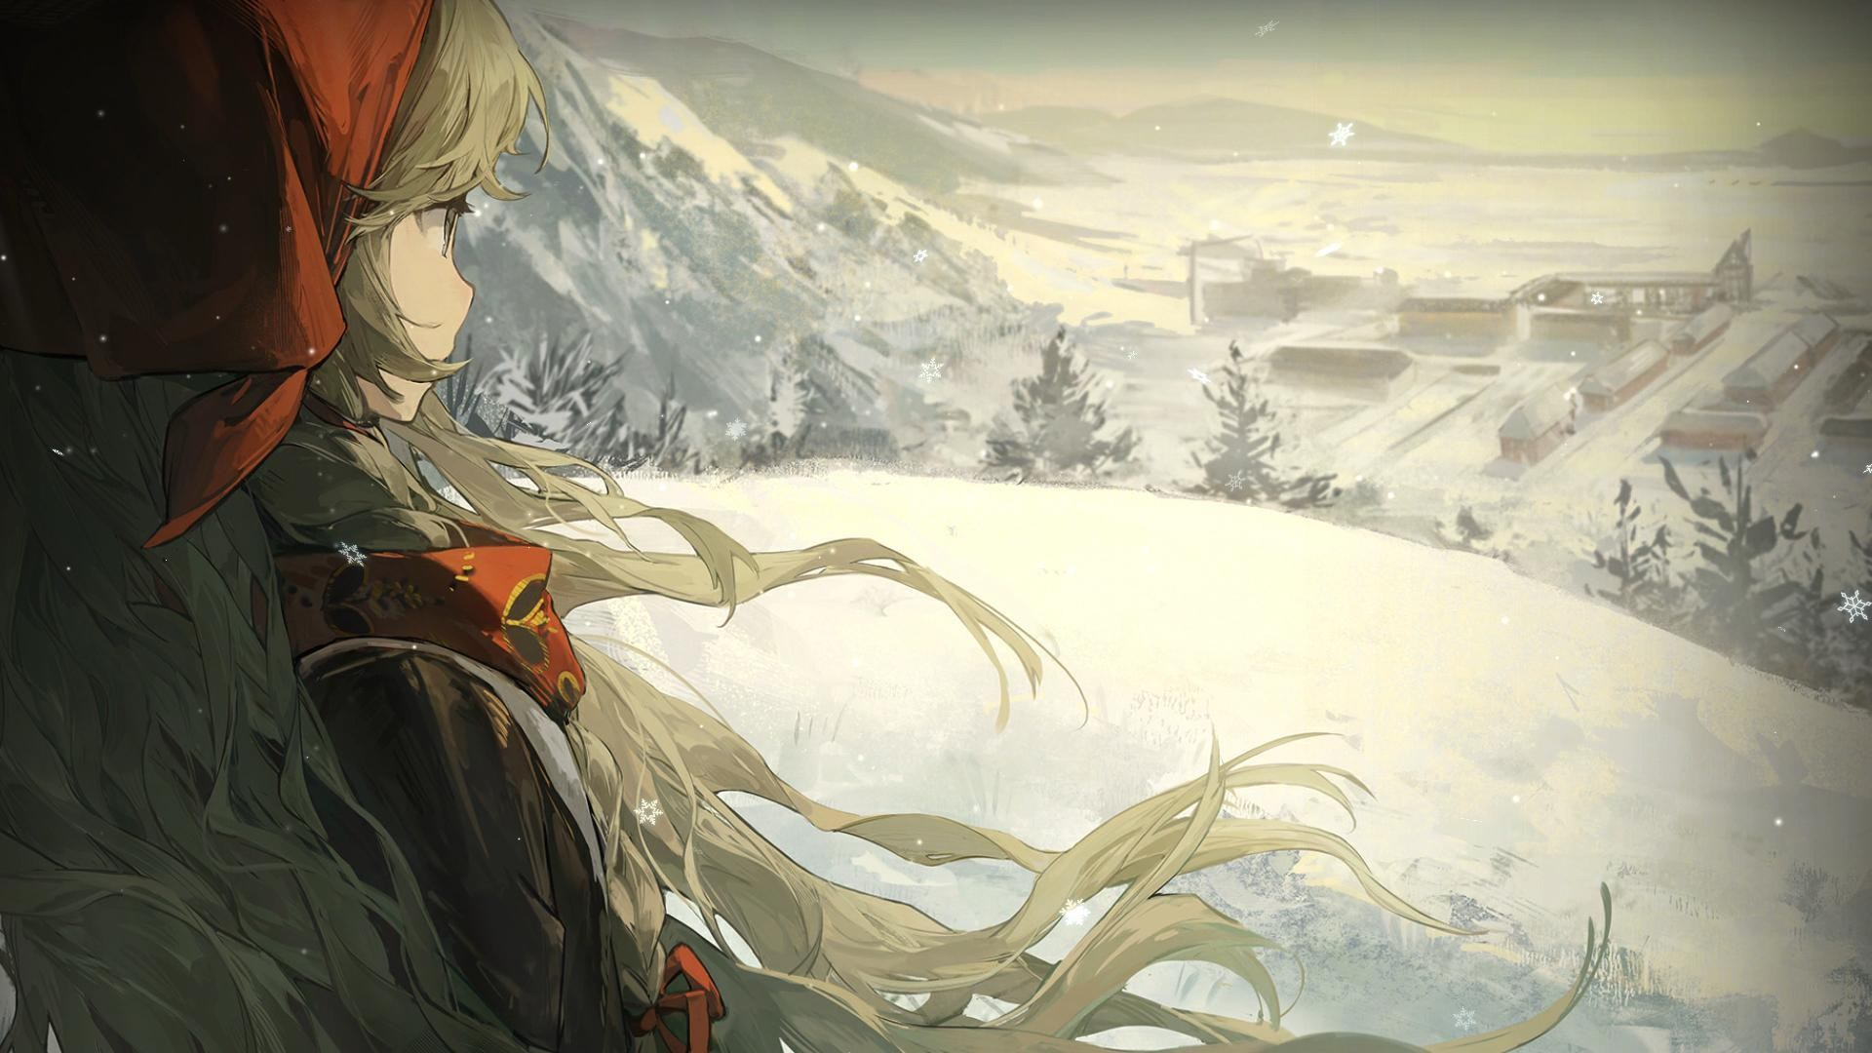

**[DAU00. 日落时 At Dusk](#_DAU00. 日落时 At Dusk)**

**[DAU01. 水泥蝴蝶 Crushed Butterflies](#_DAU01. 水泥蝴蝶 Crushed Butterflies)**

**[DAU02. 在岸边 On the Shore](#_DAU02. 在岸边 On the Shore)**

**[DAU03. 厨房谈话 Kitchen Conversations](#_DAU03. 厨房谈话 Kitchen Conversations)**

**[DAU04. 没有寄出的信 Letters Unsent](#_DAU04. 没有寄出的信 Letters Unsent)**

**[DAU05. 沉思间 As She Ponders](#_DAU05. 沉思间 As She Ponders)**

**[DAU06. 真实世界 Reality](#_DAU06. 真实世界 Reality)**

**[DAU07. 日光灿烂 Under the Warm Sun](#_DAU07. 日光灿烂 Under the Warm Sun)**

**[DAU08. 教师之歌 A Song for the Teacher](#_DAU08. 教师之歌 A Song for the Teacher)**

SK.北方哨歌个人短篇——银线结 Silver Knot

**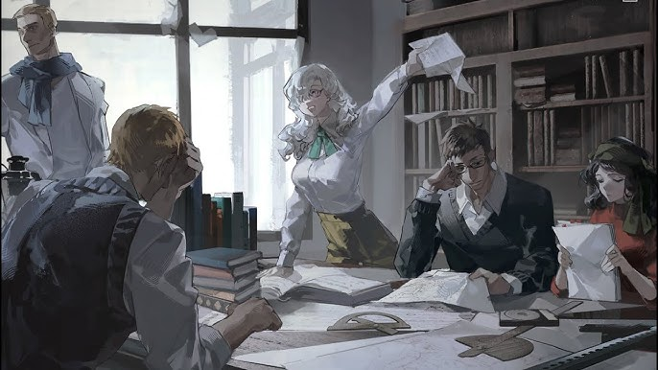[SK01. 银厅的诘问 Queries in the Hall](#_SK01. 银厅的诘问 Queries in the Hall)**

**[SK02. 象牙塔尖 Top of the Ivory Tower](#_SK02. 象牙塔尖 Top of the Ivory Tower)**

**[SK03. 寄生蜂群 Parasites](#_SK03. 寄生蜂群 Parasites)**

**[SK04. 兔与龟 Tortoise and the Hare](#_SK04. 兔与龟 Tortoise and the Hare)**

**[SK05. 学者于雪海 The Researcher in Snow](#_SK05. 学者于雪海 The Researcher in Snow)**

**[SK06. 泡沫之下 After the Bubble Bursts](#_SK06. 泡沫之下 After the Bubble Bursts)**

**[SK07. 守夜人 The Night Keeper](#_SK07. 守夜人 The Night Keeper)**

**[SK08. 同行者 Comrade](#_SK08. 同行者 Comrade)**

（注：点击标题即可跳转至对应章节）

（附《重返未来1999》背景简述：

因不知名的原因，自1999年12月31日起，世界会不定时产生一种名为“暴雨”的奇异现象，破坏世界秩序使时间倒流。面对这一灾难，有两股组织势力正分庭抗争，

一方是“圣洛夫基金会”，他们试图通过研究分析等渠道破解“暴雨”的本质，并通过研究“暴雨”带有免疫的人群即神秘学家，来找出破解方法。

而“重塑之手”则是较为极端的神秘学家协会，他们集结信众，并加速“暴雨”的发生，旨在回到“正确的年代”。在此之间，主角维尔汀作为唯一能在“暴雨”中免疫行走的人，试图通过自己的视角，独立于组织看透事件本质。

在每一个故事中，维尔汀通过时空穿梭不停地拯救同伴，又不停地试图挽救崩塌的时间线，避免那些影响历史与收割诸多生命的重大事件发生——并借此希望令世界得以救赎。）

整理者：洛米阿斯Lometir

DAU.维拉个人短篇——黎明依旧到来 Dawn Arrives as Usual

# DAU00. 日落时 At Dusk

**电台主播Ⅰ**：“今日，卡斯林斯卡医学院[[1]](#footnote-0)附属医院接收了一例罕见病例。某患者血管呈现出了不可逆的电线化特征。截止至18:00时，该患者全身的动脉、静脉及毛细血管组织均已坏死。卡斯林斯卡医学院院长受访时称，他们将邀请更多专业人员参与会诊，商讨后续的研究工作。《世界新奇报》声称，‘电线人’症状将会成为新的未解之谜。同时，他们发起了专栏活动，旨在分析该‘电线人’的血管构造对不同电器的应用频率……”

（电流滋滋声）

电流将每一道播报人声包裹着反复传递，直到它们在寂静中变得喑哑而惴惴。

房间里，收到邀请的客人谨慎地将失真的讯息收入头脑之中。

**维拉**：“……（叹）”

她伸手，摸索着找到按钮，终于叫停了吵嚷的源头。这些信息对清除等待的烦扰并无益处。

（睁开眼）

\*基金会客房\*

**维拉**：“一个小时五十分钟。这太慢了。”

多数时候，善于等待是一种被夸赞的普世美德，在这片土地上尤其如此。

人们似乎一直在等。等待改变，等待援手，等待救赎。

但显然，这种“美德”不是今天的客人所需要的。

**维拉**：“命名日先生或许被什么更紧要的事绊住了脚。我真应该主动要求同他去看看的。亲眼见到孩子们，好过在这里白白等着。就算，这里并不是属于我的地方，我不该要求太多……可我总得做些什么。”

思索中，她环视四周，留意到角柜上的庞然大物。

基金会的客卧舒适而宽大，比维拉上岸后所见的一切房屋都要敞亮和高雅许多，即便它只是分部的一个临时房间。

这种舒适当然包含了生活设施上的齐全。例如，瞧，一台电视。

**维拉**：“呼，好吧。让我来——应该和食堂里那台电视一样。”

即便对这些东西算不上熟悉，搭配说明书也不难使用。

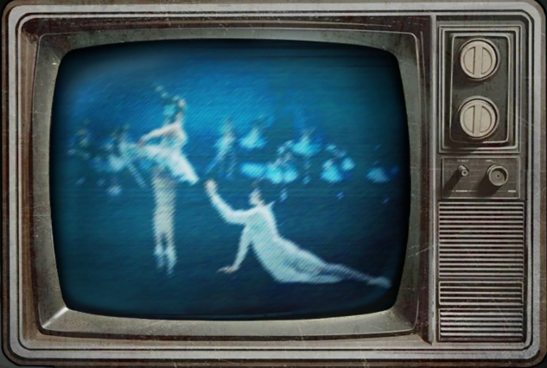很快，画面就如愿出现在了闪烁雪花的屏幕上。

**维拉**：“是芭蕾舞剧节目。……《天鹅湖》。哈哈。看来人人都爱它，在远东也不例外。很可惜，现在不是欣赏它的恰当时候，我需要一些别的东西。不是天鹅湖。天鹅湖、天鹅湖……（切换频道声），……咦？什么——为什么都是天鹅湖？”

所有频道都播放着同样的节目[[2]](#footnote-1)。每一次换台，舞剧都不断靠近着尾声，荧幕上的王子单膝跪下，伸手挽留逐渐远去的奥杰塔。

门外，急促的脚步声也与电视中不谐的音乐鼓点踩合。而后，敲门声响起。

**？？？**：“维拉女士！您还在吗？”

**维拉**：“我在！请进。”

**？？？**：“维拉女士，抱歉——”

**维拉**：“怎么了？命名日先生，你慢些说。是不是孩子们，出了什么……？”

**命名日**：“是——，——是‘暴雨’。”

**维拉**：“‘暴雨’？暴雨怎么——”

**命名日**：“而且，阿夫西维失踪了……[[3]](#footnote-2)”

**维拉**：“——？！（捂嘴，吸气声）”

**——TO BE CONTINUED——**

# DAU01. 水泥蝴蝶 Crushed Butterflies[[4]](#footnote-3)

（深水中的回音声）

**？？？**：“……你不该来这里。人类的军队就在附近。与他们正面对上不是一个好主意。你快走吧，萨莫蒂瓦。”

**萨莫蒂瓦？[[5]](#footnote-4)**：“谁死了让你当老大了？我还没有沦落到需要一个叛徒来指挥我。记住，让我暂时放弃杀死你的，只是你‘回归族群’的承诺。不管你留着那个无鳞鬼的命，究竟是为了‘永恒的灵魂’，还是别的什么……等下次，最好不要让我看到它还活着。否则——*我会替你了结*。”

**？？？**：“……”

（慢慢睁开眼，视野由模糊变得清晰）

**维拉**：“……，呃——，……哈……”

从梦中挣脱，她睁开双眼，瞧见的并非熟悉的铅灰色天幕，也不是低矮狭窄的木板房顶，而是一尘不染的白色天花板。

**维拉**：“哦，天哪。我这是……”

转头，目之所及也是风格冷硬的室内装饰。标志性的提醒，令她清楚地知晓自己现在所处位置并非小镇。

**维拉**：“……呼。原来还在基金会。”

一阵悉窣的响动之后，她利落地从床铺上爬起来。即使入睡也保持着整洁与得体，这位客人随时准备着离开此地。

**维拉**：“很好，新的一天。”

最后一步，从桌边拿起临时计划表。新的一天，要做的事情还有许多。

（视角转到房间外）

**基金会职员Ⅰ**：“……总部有消息……需要再抽调人手……名单……你过去么，维涅齐卡？”

**基金会职员Ⅱ**：“名单不是还没公布吗？不管怎么样，我都宁可呆在这儿。既不是外派调查员，也才入职这些时日……无论如何都轮不上我。”

**基金会职员Ⅰ**：“可别这么说。现在这情况，谁知道呢……”

另一头，轻快的脚步朝着正在交谈的两人靠近。

**维拉**：“早上好，两位。我想请问——”

**基金会职员Ⅰ**：“嗯？噢，你好，愿和平与我们同在。请问你需要些什么？——维拉女士？”

**维拉**：“您好，塔季扬娜女士，维涅齐克特先生。请问我之前申请的杂物室使用权，得到批复了吗？”

**基金会职员Ⅱ**：“你申请了日间使用？如果是那间靠窗的杂物室，那么提交申请之后的七个工作日内会有答复。”

**维拉**：“七个工作日？可这似乎是不对的，先生。按照我所知的流程，最晚今天得到批准，我就能带来亚什基的孩子们立刻过去。他们期待这堂美术课很久了。申请中我也写明了使用起始日期，或许要麻烦你们再次确认一下。”

**基金会职员Ⅱ**：“最近分部的人力资源被占用了太多，现在处理这类申请的响应速度会比一般预期缓慢……”

身穿白衣的女性用手肘拐了拐身边的人，把他的话打断了。

**基金会职员Ⅱ**：“咳！总之，由于流程变动，你的申请确实还没有得到批复。”

**维拉**：“那么，我能不能先使用那间杂物室？孩子们会帮忙收拾物什，不会占用更多人力。我们也不会弄坏任何东西。”

**基金会职员Ⅱ**：“我明白你的意思，也理解这件事的迫切，女士。但这不符合规定。”

轻巧的脚步声突然在大理石地板上响起。迫近后，一个小东西飞快挤进似乎陷入僵持的三人之中。

就像企鹅会紧贴着彼此取暖，不请自来的孩子抬起头，以热切的目光紧紧“拥抱”着大人们。

或者说，至少“拥抱”着其中一个大人。

**？？？**：“维拉，你好，你在这里！”

**基金会职员Ⅱ**：“……？”

**维拉**：“我在这里。你也好，阿夫西维同志。我瞧瞧……八点二十分，你很守时。但是你的朋友们呢？你们应该一起行动的。”

**阿夫西维**：“他们和命名日在一起！命名日又带来了会咬人的硬币[[6]](#footnote-5)，彼得森说他要再试一次，看看谁的牙齿更厉害——但那个硬币上的小猫同志在打瞌睡。我觉得，如果比赛是让他们互相咬一口，那彼得森肯定会赢。所以，我知道比赛的结果，只要在‘颁奖’开始之前回去就好了。”

**基金会职员Ⅰ**：“这……”

**基金会职员Ⅱ**：“我就说小会议室那枚活泼利齿子儿是被命名日拿走了！他还对那玩意儿施了昏睡咒，怪不得它没法防止任何人在开会的时候打瞌睡——不行，我得找他拿回来。”

**维拉**：“……请原谅，我需要先带这个孩子去与命名日先生会合。我们会另找无需申请的空地上课，那枚利齿子儿我也会带来给您。”

**阿夫西维**：“今天我们不去格子房上课吗？我们可以在那里玩捉迷藏，那里有好多洞穴，就像矿场～帕索诺和尼娜也想去。”

**维拉**：“抱歉，孩子，今天不行。也许以后，也许……也许等我们回到小镇。我们走吧，阿夫西维同学。请和这位先生与这位女士说再见。”

**阿夫西维**：“好吧——北极熊先生，北极熊女士，再见！”

**基金会职员Ⅰ**：“好的，再见……”

孩子牵住维拉的衣角转过头去，另一只手更稳当地把向日葵抱在手里。就此，两拨人在交汇的地点分手，一大一小向着走廊的尽头迈去。

行走间，维拉轻声询问的话语如歌声一般流淌。

**维拉**：“阿夫西维，你为什么要脱离队伍呢？你知道，越是在不熟悉的地方，就越应该和集体一起行动。这样才能更好地保证自己的安全。你选择一个人来找我，应该有什么特别的理由，对吗？”

**阿夫西维**：“唔……”

身旁的孩子几乎从来是毫不迟疑的。因此，这短暂的踌躇让维拉在脑海中飞快设想了无数种坏情况。

但她没有出声。作为教师，她有着几乎无穷的耐心。

**阿夫西维**：“维拉，你没有变成泡沫，也没有变成会发出滋滋声音的线……你是不是有‘永恒的灵魂’[[7]](#footnote-6)？”

**维拉**：“……什么？”

**阿夫西维**：“‘永恒的灵魂’是什么呢？我猜，那是一种像铁锤同志一样的好东西，能保护有漂亮尾巴的人们，让他们不会一直睡着。彼得森说不对，‘永恒的灵魂’是一件永远不会变脏的好衣服，他的妈妈在礼拜堂见过。可是衣服不能保护人呀。叶甫根尼变成海燕的时候也穿着衣服，我这样告诉彼得森，他就像煮开的水壶一样突突地跳走了。问其他人，他们也不知道。命名日说维拉知道，我想，你有漂亮的尾巴，也没有变成泡沫，那一定是这样。”

维拉睁大了眼睛。半晌，她停下来，转过身。

**维拉**：“泡沫……嗯。我知道你在说什么了，是那个童话，对吗？是的，它可能的确脱胎自鲁萨尔卡的传说，或者我们可以说它源于偏见。但那归根结底其实都只是，故事……”

维拉一边思忖着更好的解释，一边蹲下来，与男孩平视。她没有想到对方会问起这个话题，尽管男孩一直以来的话语几乎本就由出乎意料组成。

**阿夫西维**：“你没有变成泡沫。”

**维拉**：“是的，我没有。但这并不是因为我有‘永恒的灵魂’。人们指认事物，将白纸折叠成各种形状，给它们安上名头。‘永恒的灵魂’也只是其中一个。就像这样。”

从记事本上撕下最后一页空白，手指利落地翻覆过后，一架流线平稳的纸飞机出现在了维拉手中。

**阿夫西维**：“海燕！我也会叠海燕，我也有‘永恒的灵魂’吗？”

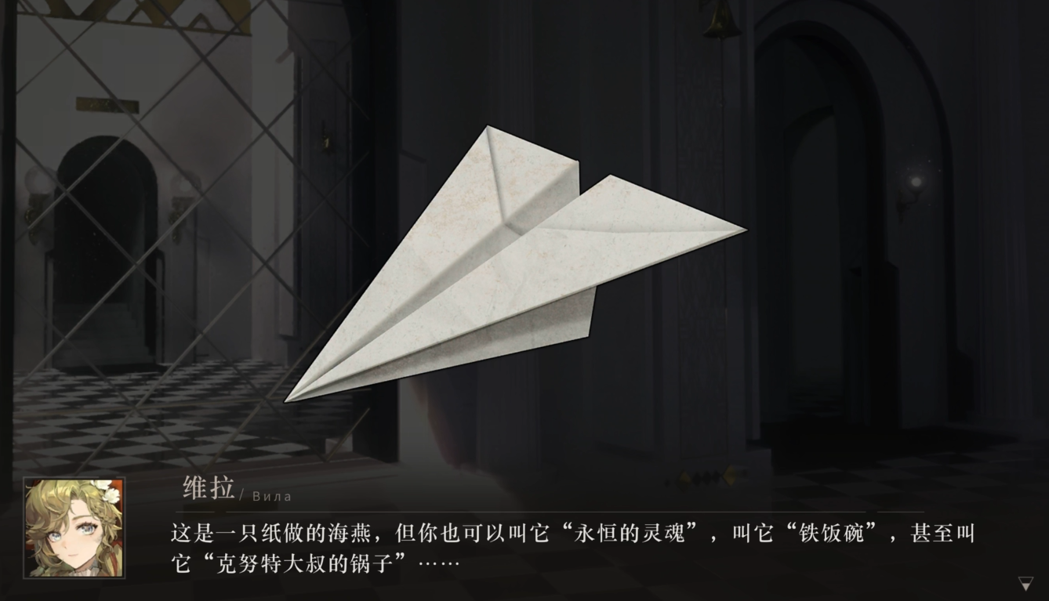**维拉**：“不，不是这样的，孩子。这是一只纸做的海燕，但你也可以叫它‘永恒的灵魂’，叫它‘铁饭碗’，甚至叫它‘克努特大叔的锅子’……它有这些名字，只是因为你这样认为。”

**阿夫西维**：“可它看起来不像一个锅子，还比不上我帽子上的洞。至少，我可以从里面观察我的朋友们。它也不能……保护你。”

**维拉**：“是的。因为无论它叫什么，归根结底，其实都只是一张白纸。从窗户里飞走之后——你瞧，它就消失了。”

**阿夫西维**：“我总是抓不住帕索诺叠的海燕。因为它飞得很远。而且，海燕飞翔的时候是自由的。”

**维拉**：“但你会叠青蛙、向日葵、北极熊……你有自己能做到和抓住的，阿夫西维同志。总之，总有人希望找到点什么，然后管它叫‘永恒的灵魂’，即使这东西并不能保护什么……能保护我们的，只有我们自己。”

男孩若有所思地低下头去。比他还高出半个头的向日葵在他手中晃荡，展露他小脑袋正在思索的痕迹。

维拉站起身来，向男孩伸出手。等到男孩再次舒展笑容，她等待的那只小手也来到了她的掌心。

**维拉**：“现在——阿夫西维同志，我需要你来告诉我：命名日先生在哪里？”

**阿夫西维**：“收到！他们在布林饼同志的地盘。首先，我们要爬上一片石头梯……”

**——TO BE CONTINUED——**

# DAU02. 在岸边 On the Shore

\*来亚什基·劳动食堂\*

削减公共开支之后的食堂人影寥落，一大一小两人在座位之间穿行。他们一次一次摸过那些桌布，确认整洁。

这本不是维拉通常负责的内容，更不是小孩子肩负的责任，只是此刻更多的人们都聚集到广场上的举手之劳。

片刻过后，一场讲座就会在那里展开。

**阿夫西维**：“♪～♬～（《蓝色列车》调[[8]](#footnote-7)）”

**维拉**：“♪～♬～‘一艘摇摇欲坠的新船’……（《蓝色列车》调）”

喃喃自语间，维拉将最后一个靠窗座位上的桌布褶皱抹平。这似乎宣告着一个阶段的结束，因此她松出一口气，微笑起来。

**维拉**：“好了。我们可以去广场了。”

**阿夫西维**：“摇晃的新船～我们要坐着它出发，去广场~北方哨歌也在！但是，我们安抚好桌椅同志了吗？他们知道罐头同志很快就会到来，坐在他们身边，好长出更多罐头来……”

**维拉**：“呵呵~是的，小阿夫西维。只要我们跟布林饼同志道别，然后确认这些桌椅同志们，都好好待在他们的位置上，就没有任何问题。因为——，——因为——”

余下的话变得难以吐露，像因为窒息，也像被外力陡然扼住了咽喉。

**维拉**：“呃……”

不妙预感攀升至头皮的速度比手臂上鳞片的震颤更快，抬起头，维拉下意识向窗外投去一瞥。

她的“同胞”找到她了。

（心跳声）

**维拉**：“咳——咳咳！”

**阿夫西维**：“维拉？”

**维拉**：“阿夫西维……我需要你现在去叫上你的同学们，去找到叶甫根尼同志，和他呆在一起。你知道他在哪里，对吧？”

**阿夫西维**：“我知道！”

**维拉**：“那就快出发吧，阿夫西维同志。这是一个……只属于你的任务。”

\*来亚什基·港口\*

在码头的卸货区，围绕着驳船安全区的水域，有一个偏离了小镇中线，因此不被察觉的盲点，维拉知道。

在来亚什基极少出现的的温暖天气里，除了游泳馆之外，这儿原本是她最常去到的地方。

**维拉**：“……，萨莫蒂瓦。”

一连串旋律裹挟着怪异的音节很快被当作回应抛出，就像被奇肯恩扔上码头的水藻，掷地有声，滞重而潮湿。

一位不速之客。

**萨莫蒂瓦**：“维拉。什么时候我们已经可以从问候开始对话了？提醒我一下。”

**维拉**：“你不该来这里。”

**萨莫蒂瓦**：“而你这杂种不该试图教我做任何事。”

**维拉**：“……”

**萨莫蒂瓦**：“你逃走之后，从不在任何地方久留……不在我们被驱逐的起点，也不在那个肮脏的内陆港口……我还以为你最终去了一个怎样令人流连忘返的地方，可结果……看看这里。哈，一个硕大的植物坟场。无鳞鬼围绕着尸体载歌载舞，甚至在上面建起‘家园’。这倒是不错，和我们一样。”

可以说维拉对这天其实早有预见。纯血同族对清除“不洁”的偏执，就像荒野里遍生的苔藓，反复生长，除之不尽。

**维拉**：“如果没有人站出来，仇恨将永远循环下去。我已经告诉过你了，萨莫蒂瓦。这恨也蒙蔽了你的双眼，所以你才看不见……看不见我和他们能描绘的一切。你只能看见你想要看到的。”

**萨莫蒂瓦**：“那很重要吗？无论如何，这次我不会再给你选择了。你只能死。”

**？？？**：“——维拉——维拉女士——我的讲座马上就要开始了，我想请你帮个忙——”

这声音立刻将两位人鱼与水中举起的锋利水箭一起钉在了原地。

**？？？**：“……哦，等等，我的资料……”

维拉几乎是惊恐地注意到，面前同族金色的眼睛饶有趣味地眯起了。那些由水塑型而成的箭矢也随主人视线调转方位，不再对着自己，而是朝向先前声音的来源。

——朝着半路停下，正适合作为标靶的北方哨歌。

**北方哨歌**：“该死，在哪儿呢……”

**维拉**：“不——”

维拉从不知道自己的喉咙里能发出这样的声音。

一种细微的，但异常愤怒的声响。而后，她甚至开始使用并不娴熟、如同歌谣一般的古老语言发出警告。

从萨莫蒂瓦身后出现的水刃并不如前者的武器锋利，它们看上去甚至相当柔软，难以成型。

（BGM《叠子对望》）

**维拉**：“不。你不能这样做。”

尽管如此，在萨莫蒂瓦缺少鳞片保护的脖颈处，一道青色的血痕也已经留下了。

**萨莫蒂瓦**：“……什么？”

**维拉**：“你不能夺走她的生命，因为这里所有的生命都属于我，连同灵魂一起。如果你坚持如此……就算我杀不死你，我也会让你在余下的百年里都只能靠舔舐伤口过活。”

**萨莫蒂瓦**：“你说什么？你这该死的杂种——”

**维拉**：你该离开这里了，萨莫蒂瓦。不要让我重复第三次。“

话音落下，维拉的呼吸也凝滞了。

以往逃亡时比这还要无助的情况数不胜数，却从没有哪一次让她如此期望自己的装腔作势能够尽快奏效。

**维拉**：”……“

**萨莫蒂瓦**：”……“

漫长的沉默对峙，又或许只是极其短暂的微秒之后，箭矢破开，应声入水。

即使如此，维拉也一刻都不敢放松，因为纯血的鲁萨尔卡仍然呲着那双獠牙。

**萨莫蒂瓦**：”……当我以为，你不会比当一个叛徒更可笑的时候，你总是能出乎我的意料。叛离、出逃、抗拒追杀。结果事到如今……你居然告诉我，你在追求‘永恒的灵魂’。你想回家，却选了一条不可能的路。荒谬至极。“

**维拉**：”事实就是这样。你也不知道那是否存在，不是吗？“

**萨莫蒂瓦**：”但你甚至不是个纯血种。就算你把这整个地方的无鳞鬼都推进海里，管他们叫‘落水者’，然后与他们签下契约——你也找不到那东西。你到达不了亚特兰蒂斯。“

**维拉**：“你知道，我总是勇于尝试。”

**萨莫蒂瓦**：“……呵。那么，你最好从那个喊着你的名字的脏东西开始。”

维拉飞快回过头去，想要阻止北方哨歌继续前进。身后，裤装女人正怀抱着仪器和资料快步走来。

**北方哨歌**：“——维拉女士！在这儿做什么呢？我翻阅了咱们以前的讲座报告，按照习惯安排了这次的内容和讲解顺序，但可能还需要你的帮助来取舍一下。因为现在的篇幅可能有些太长了……，……嗯？维拉女士？”

她似乎全然没有注意到自己身后的情况。也许海面一片平静，丝毫没有他人来过的痕迹。

**萨莫蒂瓦**：“……下次……我要看到成果……否则——”

即使维拉一直留意着动静，手臂的鳞片也警觉地竖起——她还是没能察觉萨莫蒂瓦离开的时机。

只有湿冷的话语落下，维拉来不及做出任何回应。

**北方哨歌**：“噢，如果你有什么不满意的地方，我们可以——”

**维拉**：“不……不，没有，这并不针对你，北方哨歌同志。我只是有些走神。关于你的问题，我想我们可以边走边聊。来吧。大家应该都已经在广场上等着了。”

**北方哨歌**：“哦，哦！是的，没错。是这样的，为了方便入门，我在讲稿中把理线学讲座内容分为了四个板块。概述和原理阐释都没有问题。需要您来帮忙取舍和简化的，多数都在引言部分……”

交谈间，两人朝着小镇的中心走去，逐渐远离了码头。

被留在她们身后的某块海面仍然轻轻地泛着水波。

**——TO BE CONTINUED——**

# DAU03. 厨房谈话 Kitchen Conversations

（\*基金会食堂\*）

**命名日**：“让我来梳理一下……您需要，呃，一块儿能让几个吃饱了饭、精力旺盛的小孩儿可以随便活动的地方。”

**维拉**：“是的，室内或者室外。光照充足最好，多晒太阳对我们都有好处。另外还需要一些纸张，白纸、废纸，就像回收利用？孩子们可以用来画画，或者叠纸飞机。”

**命名日**：“是的，是的，空地和白纸。好吧，后一个我可以想想办法，至于前一个——，——我想，至少这里不是您中意的地方？”

说话间，一行人目前已经浩浩荡荡地离开食堂，来到分部的前厅。

棕色头发的基金会新人身后缀着一串尾巴似的小不点儿，比起身旁的独自走着的维拉，此刻他倒是更像一名教师。

**维拉**：“这里？虽然光照不错，地面也很宽阔……但这不是前厅吗？”

**命名日**：“所有人都会走这儿进来的前厅，是的……”

**帕索诺**：“——命名日老师，再给我变一次吧，求求你啦！就是那个把纸飞机变成海燕的神秘术，你答应过的！”

命名日还没来得及回答，另一只小手就很快把发问的孩子推搡开了。

**彼得森**：“别喊啦，他肯定不愿意！昨天他变出来的那个沙发，坐了一会儿就变回玩具了！一点儿也没意思，还摔得我屁股疼……由此可见，他也没什么厉害的。”

**帕索诺**：“那你能把纸飞机变成小鸟吗？你连变一小会儿都做不到~所以，还是得看命名日老师的！”

各有看法，互不相让，两个男孩很快争执起来。

维拉环视四周。路过的基金会职员大都形色匆匆，无人有空给这里的小小战争更多注意。

**维拉**：“那是什么样的神秘术？”

**命名日**：“是我的神秘术能力，给一些没用的垃圾起名字，让它们短暂地变得“有用”……好吧，可能还是没什么用，但至少昨天还可以拿来哄哄小孩——你们、呃，天哪！不要吵了——我可以给你们变，都可以变！”

**阿夫西维**：“浣熊先生，我也想看海燕……”

**尼娜**：“我觉得，我们应该先阻止他们吵架。”

**阿夫西维**：“但他们不是在唱歌吗？”

就连最离群的孩子也加入了这场“合唱”，事态似乎很快就要脱离新人的掌控。

**命名日**：“抱歉，女士，这实在是……我实在是有些应付不来……”

**维拉**：“没关系，你看起来就像家里最小的孩子，可以理解。嘿，走得太远了，先生们。”

她只是轻轻地提高了一些声调，听上去仍然温柔，甚至算不上是一个提醒。

但对两枚固执己见的红苹果先生来说，这呼唤总是立竿见影。

**维拉**：“发表看法固然重要，但请平和些，好吗？也不可以用语言攻击他人。我们来这里做客，代表着整个来亚什基……所以我们要做‘最有礼貌的客人’，这样，等到回去之后，所有人都可以得到一块阿廖卡。善良的孩子是不会故意让大家都空手而归的。”

**彼得森**：“……对不起，维拉老师，还有命名日先生……”

**帕索诺**：“对不起，命名日先生！我不应该这样缠着你。”

**命名日**：“天哪。没关系，没关系！完全不用这样——”

**维拉**：“好的，命名日先生接受了道歉。现在，给彼此一个拥抱。”

孩子们于是像两个相扑选手一样撞到一起，却只是为了拥抱。他们脸颊紧贴着脸颊，头发紧贴着头发，看上去温暖而蓬松。

片刻之后，他们分开彼此，矮一些的那个男孩转过头来，有些罕见地怯怯发问了。

**帕索诺**：“维拉老师，大家还能吃上阿廖卡吗？”

像是预见了这个发问一样，维拉挂起鼓励的笑脸轻快点头。

**维拉**：“别担心，孩子。无论如何，阿廖卡都还会有的。这里阳光不错，也没有什么人过来。地面上平坦干净，避免了磕碰的可能，正适合孩子们玩耍。纸张和画笔也准备得很妥当，感谢你的帮助，命名日先生。”

**命名日**：“您的语气像极了一位品评员。”

**维拉**：“请原谅，我不太清楚那是什么。”

**命名日**：“就是电视上的商品推介……哦，您说过您不常看电视。那就请当作我没提过吧。这里确实很不错，而且它作为公共区域，最大的优点其实是‘不需要申请’。”

**维拉**：“是的，很好。他们会自己安排这个下午的。所以现在就让我们往前走一走，把空间留给孩子们吧。我还有一些问题想要请教。”

**命名日**：“哦，好的。”

成年人相互点头确认，迈开步子朝走廊的另一头走去，却又并未离开太远。

在窗边站定之后，反而是基金会职员先开口了。

**命名日**：“这话我可能问过好几遍了，您可别嫌我烦……维拉女士，您真的不考虑加入基金会，留在这里吗？（配音）您说过，自己之所以选择在小镇落脚，是因为被这地方毫无芥蒂地接纳了。来亚什基充满了希望，或许可以成为一个符号、一种新世界的预兆。”

**维拉**：“‘一张所有种族、所有主义都能和谐共处的蓝图。’（配音I believe so）是的，我这样讲过。而每当我这样畅想时，也不会忘了提及后半句——它也许会失败，看上去只留下一片废墟与遗憾。但我们至少来过。”

**命名日**：“这正是我想说的，女士！基金会与您的目标是一致的。我们也致力于达成和平，致力于寻找和谐共处的方法。您瞧，我们甚至整天都将‘愿和平与我们同在’挂在嘴边呢。这些孩子也可以进入第一防线学校学习，他们多数都有使用神秘术的资质，尤其是阿夫西维。在之前的交流会上，他的表现可以说是相当出色。哦，当然，最后一点并不是利益交换的意思……只是表达一种，呃，殷切的希望。”

**维拉**：“我明白，先生。你也不用每次都这样谨慎地斟酌措辞，毕竟只是一些话而已。你有你的工作，不是吗？‘为了更好的明天’、‘为了孩子们着想’，从这些角度来看，你说的话是正确且有意义的。（配音）但成年人总习惯于从自己的角度，将这些与设身处地无关的考量，简单包装成‘为孩子好’，然后替他们做出决定。我不愿也这样做。”

**命名日**：“女士……”

**维拉**：“所以上次你提起第一防线学校之后，我同每一个孩子都聊过。结论是，他们都想回到小镇。我也一样。而且，比起吸纳我个人，与整个来亚什基达成合作，对基金会来说不是更好吗？”

**命名日**：“……”

维拉弯了弯眼睛，继续说下去。

**维拉**：“既然说到这里，我的问题也正好与此有关。”

眼前介于男人与男孩之间的基金会职员明显松了一口气，而后再度打起精神来。

**命名日**：“您请说。”

**维拉**：“我注意到现在分部内的人员流动似乎非常频繁，可以推测信息流动速度应该也一致。而我刚好缺乏更多了解外界的途径，需要你们来告诉我来亚什基的现状如何。在此之外，还有一个更重要的问题……（配音）我们什么时候才能启程回去？（配音When will we be able to go home?）”

**——TO BE CONTINUED——**

# DAU04. 没有寄出的信 Letters Unsent

**命名日**：“……”

**维拉**：“嗯？”

维拉不太理解命名日突然的沉默。自己提出的问题应该不至于这样使人为难，甚至令一个热情开朗的年轻人都失去语言的能力。

于是她歪了歪头，试图以扩大躯体动作的幅度来唤起眼前人的注意。

**维拉**：“命名日先生？”

**命名日**：“啊，抱歉。我只是在想，要怎样说出结果才不至于使您太过失望。”

**维拉**：“哎。我已经说过，你不必太纠结于措辞。谨慎当然是好的，但在我已经明确表达了信任和需要的时候，你固执的局促比起使我失望，不如说更让我伤心。”

**命名日**：“天哪，女士，我绝对不是故意——”

**维拉**：“那就请直接告诉我吧，命名日先生。我真的很需要知道。”

维拉望着眼前的年轻人。由于身量的差距，她需要微微抬起下巴，才能更好地传达那种坚决。

在这种眼神的注视之下，命名日退缩了。他既应付不来小孩，也应付不来太过正直的人们。

**命名日**：“好吧，好吧……既然您已经注意到了人员流动相当频繁这件事，那应该也能理解为什么我们暂时没有多余的人力，能护送你们回到来亚什基。实际上，如果不是这群孩子都还在分部，而我是早早被指派了对接的那个人，我现在可能也已经被调拨去外勤了。”

**维拉**：“……人员这样缺乏吗？是不是发生了什么事？”

**命名日**：“不是客人需要担心的事情。既然您已经问起来了，那我也会帮你们多留意最近有没有目的地为北边的外勤任务。要是运气够好，也许我的同事们可以捎上一程呢？”

**维拉**：“如果有就再好不过了。那么，来亚什基现在的情况又怎么样呢？”

**命名日**：“实际上，我也没有太多的了解……不过听收音机上说，来亚什基的旅游业似乎发展得如火如荼，而且，我们的行政部门在考虑将其列入年度疗养地名录。至少听上去都挺不错的。”

**维拉**：“其他方面呢，矿场如何？码头还在继续修缮吗？芝诺的军队完全撤离了吗？”

**命名日**：“唉，这些更具体的东西，我就一个也不清楚了……”

思索的光芒在维拉蓝色的瞳孔里闪烁。

**维拉**：“如果暂时没法回去，那么，或许我可以写信给他们。对！怎么之前我没有想到呢。基金会与来亚什基要达成合作的话，也得问问更多人的意见……我得赶紧——”

果决和雷厉风行向来是描述维拉最好的词语。此刻当然也不例外。

**命名日**：“女士……！”

**维拉**：“什么？”

**命名日**：“先不说能替您送信的人有没有，要是您这会儿走了，阿夫西维他们怎么办？当然，我不是在指责您！但刚才您也瞧见了，我一个人真的搞不定这些。”

**维拉**：“噢，天哪。是的，我总是忘记你们现在人员缺乏。可就真的一点人也没有了吗？只是送信也没办法，这多少有些不合常理了。”

**命名日**：“送信的人当然有。我只是想说，等您写完随时可以转交，不用这么着急。所以现在，让我们还是在这儿晒晒太阳吧……”

**维拉**：“……好吧，我想你说得对。现在还有时间。我可以先想想，都要向大伙儿了解些什么。”

将孩子们都安全送回各自的临时宿舍，且与命名日告别之后，维拉带着更多空白纸张回到客房。

她把这些纸在桌面上逐张摊开，整个下午都充斥脑海的问题都在此刻毫无遗漏地再次浮现了。

——由思念构成的关怀落在笔尖，每一个句子都自发地以温暖充斥胸腔。

**维拉**：“‘致克·亚·拉扎列夫。’”

*“亲爱的同志们…………无论打开这封信的是谁，都请找把舒适的椅子，好好地坐下来读一读，而不是站在炉子面前随意地翻阅。因为我接下来要讲的，每一件都是对咱们来说顶重要的事……”*

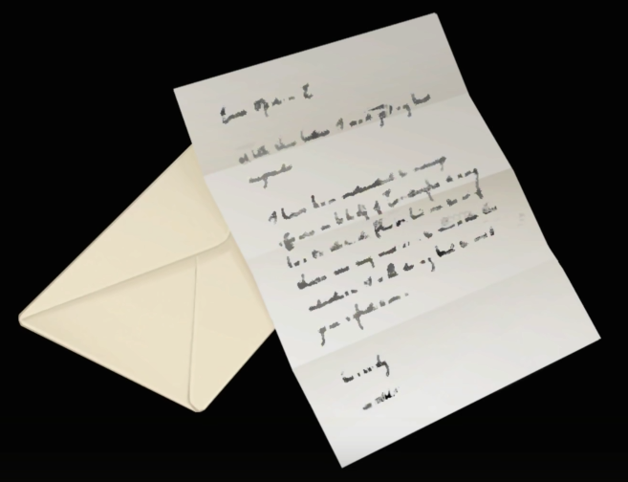**维拉**：“命名日先生，这些信要麻烦你转交——”

*“在正式开始之前，我理应为这段时间的失联而道歉。真希望当你们收到这封信的时候，孩子们与我也已经坐在了回程的列车上……”*

**维拉**：“这些是今天的信，麻烦你一定送到……”

*“……问题太多，我总是难以取舍先后，只好想到哪里就写到哪里了……”*

*“……与基金会的合作沟通，由于一些未知的不可抗力，暂时进入了停滞状态。但这封信仍需向各位一线工作者确认更多细节，以便接下来随时可能恢复的交涉……”*

*“请原谅这些繁琐问题，它们涉及各个方面。其中很多都是我应该更早更积极地关切的……”*

**维拉**：“你在这里！这是新的信件，辛苦了……”

*“……码头的修缮工作如何了？与周边城市的交往增进也应该已经提上日程。在这些之外，房屋的重建与维护是不是早就结束了？”*

*“……请留意：新建屋顶的防水板也该备足，不多时就要入秋，供暖也应该早做准备。”*

*“不过，我们现在有了煤矿，这些都应当不成问题……”*

*“…………”*

*“……”*

*“（配音）……祝好，仍然盼复。你们最忠诚的朋友维拉。”*

**维拉**：“呼，好了。命名日先生，今天还是要麻烦你了。”

维拉把信纸叠好，放进信封中。做完这一切，她才注意到原本以为足够用到返程的信纸已经所剩无几。

这超出了她的预计，所以小小的惊讶不期然出现在脸上。

**维拉**：“信纸居然用得这么快……”

**命名日**：“是啊。恐怕您再这样写下去，我就只能去花园里砍了那棵松树给您做纸了。旁边给北方哨歌女士的信呢？我看您也落了款，应该是写完了？”

**维拉**：“实话实说吧，还没有。我不知道她那边的情况，也不清楚她还愿不愿意回到小镇去。直接提问或许有些冒犯，我正在思考应该怎样修改措辞。”

**命名日**：“她是做‘理线学’研究的那个人，对吗？我听说前些日子她在总部的演讲很成功。如果是这样，那么您至少可以恭喜她，然后告知一下近况……之类的。”

也许是见维拉许久没有回应，命名日说话的声音也逐渐减小下去。

**命名日**：“抱歉，我没怎么写过信，所以这也只是胡乱建议。就跟站在岸边往冰面丢石头块一样，指望有一块地方是脆弱的，好打出个洞来钓鱼。……总之，您听听就得了。”

**维拉**：“不，你说的很有道理。我知道该怎么写了。感谢你，命名日先生。请再等一下。我马上写完它，你就可以一起带走了。”

**命名日**：“好的，不用急。我就坐在这儿，玩玩小刀，雕点东西，消磨一下时间……消磨时间……唉。真不明白这样下去有什么意义。”

在命名日面前，由信封和信纸堆成的小山已经来到他小腿的一半高度。

**命名日**：“算了，好歹也不是每一封都寄不出去。哈哈……”

但眼前的确几乎全是寄出去也不会有任何回音的东西，它们就像这里其他的垃圾一样沉默着。

在这些信件面前，世界是一个克莱因瓶，任何流淌进去的东西都抵达不了终点。

**命名日**：“……”

面对此种场景，年轻人只感到一阵辛辣攥住了他的喉咙。

最终没有任何叹息以外的声音再从那里出现，他拿起信件小山上头的一封走了出去。

信封上，收件人的位置是一个被斟酌后谨慎写就的名字。

收件人：北方哨歌。

**——TO BE CONTINUED——**

# DAU05. 沉思间 As She Ponders

这个人迹罕至的宽阔走廊，几乎已经成为了维拉与来亚什基孩子们在基金会的固定课室。

在有基金会援助的常识教育之外，美术和体育活动都在这里展开，课间娱乐也一样。

**维拉**：“好了，孩子们。现在请重复一遍注意事项。站在最前面的四位，每个人说一条吧。彼得森同志？”

**彼得森**：“第一，不要追逐打闹！”

**帕索诺**：“第二，不要翻越窗台。”

**维拉**：“是‘不能’翻越窗台。尤其是你，帕索诺同志。接下来是……尼娜。”

**尼娜**：“第三，有任何需要和问题都可以举手报告。”

**维拉**：“是的，没错。阿夫西维同志？”

**阿夫西维**：“不能……脱离队伍。不能一个人去找维拉。”

**维拉**：“是的，阿夫西维同志。擅自脱离队伍是最危险的举动，即使我们在基金会，这里通常都很安全……但谁也无法永远保证它。而且，我会在这里守着你们，不需要去其他地方找我。”

**阿夫西维**：“维拉不写信了吗？而且，今天浣熊也没有来……”

**维拉**：“命名日先生有他的事情要做，我们每个人都是这样，不是吗？你们可以玩跳棋、折海燕、看看书、画些画儿，找到自己的乐趣。去吧，快去。”

得到接近就地解散的信号，多数孩子们都像初出围栏的马驹一样四散而去，只有少数的几个仍然留在原地。

抱着向日葵的孩子一点也没挪动位置，站在他旁边的女孩也依旧张着担忧的眼睛。

**维拉**：“怎么了，尼娜？”

**尼娜**：“维拉老师……我们什么时候才能回去，回小镇去？之前我也问了命名日先生一样的问题，他说很快了。但‘很快’是多久呢？”

**阿夫西维**：“‘很快’就是睡一觉的意思。妈妈总是说，‘很快了’、‘就快了’、‘睡一觉起来就好了’。所以，它们应该是一样的。”

**尼娜**：“那为什么现在已经是很多个‘睡一觉’之后了，我们还是没有回到小镇上？我不明白……我也想我妈妈了。”

**维拉**：“不是那样的，尼娜。‘很快’的意思是，我们一定会回去。”

**尼娜**：“但是，是什么时候呢？”

**维拉**：“……，抱歉，请忘了刚才的话吧，尼娜。我不应该那样说的。我们应该诚实。所以我得诚实地告诉你：我不知道。我并不知道确定的时刻。但我相信，那时间不远了。毕竟命名日先生一直在努力为我们奔走。就算这话听上去很奇怪——”

**阿夫西维**：“浣熊不停地走来走去，真奇怪。他从前厅出去，但他带回来的东西越来越少了……”

**帕索诺**：“——维拉老师！这个送给你！阿夫西维总说这是海燕，我还是觉得，这就是纸飞机。虽然它没有战斗机那么漂亮，但这是最后一张纸啦。珍稀的东西总是更宝贵，就像肉罐头和香肠。有了这个……”

线条流畅的纸飞机躺在维拉的手中，她突然感觉这不仅仅是一张纸的重量。

**帕索诺**：“您一定可以带我们回去的！”

轻飘的“海燕”与重逾千吨的飞机在此时成为一组模糊到相似的概念。

除了道谢之外，维拉不知道该说些什么。

**维拉**：“……谢谢。这真是一架完美的飞机。”

**阿夫西维**：“（配音）这是一只海燕，一个‘永恒的灵魂’！它一定能飞得远远的，飞回小镇上去。”

**尼娜**：“它能带我们回去吗？我想念小镇的大家……”

**维拉**：“我们一定会回去的。”

**帕索诺**：“没错！而且这些天里，我折纸的手艺越来越好了，足够展示给所有人看。本来还想做一个送给克努特大叔，但现在已经没有纸可以用了。命名日带来的那些纸都用完啦！一张不剩，干干净净。”

**阿夫西维**：“维拉，帕索诺说，‘永恒的灵魂’用完了。我们可以给他其他的东西吗？也是“永恒的灵魂”，可以被叠成海燕……”

**维拉**：“好，让我来想想办法。”

**帕索诺**：“为什么纸也是‘永恒的灵魂’？那不是童话书里的东西吗？我给我妹妹念过一个鲁萨尔卡公主的故事。她为了人类的王子，把鱼尾巴和歌声换成双腿来到岸上，最后什么也没得到，回到海里，变成了泡沫。我不喜欢这个故事，那个公主就和傻子伊凡一样。[[9]](#footnote-8)”

**阿夫西维**：“维拉不是傻子伊凡。”

**帕索诺**：“我没说维拉！维拉又不是……公主。而且书上说鲁萨尔卡都没有‘永恒的灵魂’，所以才会变成泡沫，我觉得不对。维拉肯定有‘永恒的灵魂’。”

**阿夫西维**：“不是这样的。维拉告诉过我……”

孩童稚嫩的争论声让维拉轻笑起来，她决定罕见地放过这次“冲突”。

拍拍站在两人中间，随时准备介入的彼得森，维拉以眼神嘱咐他不必紧张。作为最大的孩子，他对肩负起这样的责任已经轻车熟路。

（画面切换到命名日的房间）

房间内，一台老旧的电报机正在报点。桌案上，打字机随着报点的节奏在纸张上留下自动的、断断续续的墨迹。

命名日戴着耳机，确认着从欧洲分部发来的电报内容。

**命名日**：“……‘紧紧地握您的手’……，……这东西的内容怎么是倒着传过来的。‘您最忠诚的、也最坏的朋友……北方哨歌’。嗯？”

熟悉的脚步声和不熟悉的敲门声在疑惑中接续响起。

然而电报那头，更多的内容却始终挽留着命名日的注意力。

（以下破折号的部分为画面中打字机记录的电报内容，随着声音一个字一个字打出，与人物语音同时出现）

————“……因此，我不建议您回到现在的来亚什基。”————

**？？？**：“命名日先生，请问你在里面吗？”

————“这些就是我想告诉您的。我相信您是一个直面现实的人，不会做出鲁莽的决定，因此”————

**？？？**：“奇怪，我应该不会记错地方。”

————“您一定是被部分所知，损害了看清全貌的能力。”————

**？？？**：“这里就是他的‘收藏室’才对。而且里头有声音……打字机？”

**命名日**：“……该死！是维拉女士！”

他几乎是无声地尖叫起来，意识到自己既来不及把电报译文藏好，也挪不动电报机的位置。

**命名日**：“不行，这东西不能——”

**维拉**：“命名日先生？我听到你在里面的声音了。很抱歉现在来打扰，但我真的需要知道——我们什么时候能……”

（开门声）

————“……那已经不是您所知、且为之拼命和奋斗过的地方了。”————

**维拉**：“……回来亚什基？”

————“因为‘暴雨’，来亚什基的一切都改变了。”————

**——TO BE CONTINUED——**

# DAU06. 真实世界 Reality

所有事情都想兼顾的后果就是，命名日没来得及在维拉进门之前收起任何应该掩盖的东西。

打字机仍然根据电报的节奏敲下明文字节，只要维拉再走近两步，就能看清上面的一切。

**维拉**：“那是什么？命名日先生？电报和打字机……是来自来亚什基的回信吗？但我记得，小镇的收发室已经废弃很久了。这到底是——”

**命名日**：“不，这是、呃，这是我哥给我的信！虽然我不会责怪您，但您确实打扰了一个比较私密的时刻——”

维拉眯起了眼睛，金色的光似乎在她瞳孔里隐约浮现。

鲁萨尔卡拥有异于常人的身体素质，其中包含了极佳的视力。

换句话说，她甚至不用故意去读那些字。

**维拉**：“……‘您最忠诚的，也最坏的朋友’。‘北方哨歌’。……，虽然，我也不会‘责怪’你，但是……你的哥哥叫北方哨歌？”

**命名日**：“……不……不是那样的，维拉女士。我只是……”

**维拉**：“我知道，我知道。这只是个玩笑，你不必紧张。可以让我看看她写了什么吗？”

**命名日**：“您——或许您还是不要看了——哦，对！基金会收到的消息，包括信件，都要先经过一套内部审核流程！北方哨歌女士的这份，由于我还在转码当中，还没有走过这个流程……”

**维拉**：“（配音）属于书报审查机构的时代已经过去了，先生。为什么还要这样紧张呢？这只是一个朋友的回信而已，它能有怎样激进的内容呢？您瞧，它还‘紧紧地握您的手’。多么友好。”

**命名日**：“……”

当最后一缕报点的电波声消失在房间的灰尘之中，打字机也逐渐放缓了速度，直到敲尽最后一个字符。

人们的沟通也几乎陷入同样的停滞。

**命名日**：“如果……如果您实在要看，那您就看吧。毕竟，这是您的信件，和您的自由……”

**“北方哨歌”** ：“（信件全文配音，略带颤抖的声音）很高兴终于收到了您的信！一开始我忐忑于拆开它，害怕得到什么更坏的消息。毕竟这些日子里，几乎只有这家伙与我们同进同出。所以，当我终于做好准备，坐下来一口气将它看完之后……我立刻就给您发了这封电报。首先，您和您那些勇敢的小战士们都很好，这几乎是连日的坏事以来最令我感到宽慰的消息了。但信中您表现出的个人状况，却实在令我疑惑。您决定回去！可您难道不知道吗？您不知道要回去的来亚什基，已经不是您所知、且为之拼命和奋斗过的地方了。您不知道，因为‘暴雨’，来亚什基的一切都改变了。我猜，或许是基金会选择了对您隐瞒真相。他们这样做一定有着自己的考量，但我仅作为一个朋友，是需要将真实情况和盘托出的。就我所知，‘暴雨’这一现象导致的混乱持续了很长时间。不管是地点，还是生活在那地方的人，经过它的摧残之后，都只会被‘回溯’。而‘回溯’，只不过是凭空消失的另一种说法。我还没有回去过小镇，但我去过其他曾经熟悉的地方。我亲眼看见……试想一下，您熟知的大多数人都消失了，欣欣向荣的小镇变成了一片荒芜？这并不是在恐吓您，只是描述一种在‘暴雨’之后，最常见的可能情况……”

**维拉**：“……”

“暴雨”。

这是一个维拉曾经听过的词。于是这时的视线也自然投向最先使她知晓的那个人。

**维拉**：“（配音）原来这才是……真正的‘暴雨’。对吗？命名日先生。”

**命名日**：“……其实、其实‘暴雨’并没有北方哨歌女士描述的这么严重。您瞧，您和阿夫西维他们，呆在基金会里，也没有受到什么伤害。没有消失，没有‘回溯’……”

说到最后一个词，命名日的声音几乎是被他自己吞进了喉咙里。

他驱使不了更多语言为他所用，甚至无法为这一刻“命名”。

**维拉**：“要我说，其实只是外面变得很不一样了，对不对？”

维拉拍了拍年轻人的肩膀。由于身高的差距，她还需要轻轻踮起脚来，才好准确做到这个动作。

**命名日**：“……是很不一样。但，也没有信里说的那样，只剩下恐慌和混乱。唉，我不是想说这个。就算这样，您也不考虑留在基金会吗？”

**阿夫西维**：“唔……”

小男孩沉思时也会发出一阵子仿佛嘟囔的声音，这动静在此处是这样不同寻常，以至于两个成年人都因此回过头去。

**维拉**：“阿夫西维？”

**命名日**：“……阿夫西维同学？你是什么时候进来的？而且，你拿着，呃，什么东西？啊。”

男孩举起手中的信封，像高高举起一面旗帜。

**阿夫西维**：“维拉，你看，这里有好多‘永恒的灵魂’！你是来找它们的对不对？”

**维拉**：“这是……？……”

没有寄出的信件安静地伫立于角落，如金币堆叠，等待着被寻宝者发现。

小小的男孩站在它们面前，懵懂而惊讶地瞧着手中的“战利品”之一。

**阿夫西维**：“哦，上面被涂了黑色。不过没关系，帕索诺可以用它们来折有黑色斑点的海燕。所有的这些——这些，这些，和这些！都可以利用起来！帕索诺和尼娜一定会很开心。（配音）现在，我宣布你们都是‘永恒的灵魂’了！”

**命名日**：“阿夫西维同学……这不是什么，‘永恒的灵魂’……”

**维拉**：“没关系。阿夫西维同志说得一点儿也没错，命名日先生。如果我们觉得这是‘永恒的灵魂’，那它就可以是。这没什么讲究。更何况现在它们也没有其他用处了，不是吗？”

**命名日**：“……抱歉。”

**维拉**：“不必道歉。我说过了，你有你的工作要做，而我……即使是现在，我也有我需要做的事。……呼。还好你没有把它们寄出去。这样，孩子们就有新的折纸可以用了。”

**——TO BE CONTINUED——**

# DAU07. 日光灿烂 Under the Warm Sun

不知怎的，未来似乎并没有站在自己的位置上。

各自的若有所思之间，沉默已如河般流淌了许久。

两人注视着静止的信件，悬而未决的问题始终存在。

**维拉**：“北方哨歌同志不建议我回去。命名日先生，你怎么看？”

**命名日**：“刚才我也问了您……就算这样，您也要选择回去吗？”

**维拉**：“你瞧，你的问题并没有预设我会因为得知真相而放弃。看来我们对这件事的认知都没有改变。”

维拉摇头，走上去把信从打字机的架子上拿下来。

**维拉**：“你知道我还是会选择回到小镇，我也知道你希望我留在基金会。”

**命名日**：“好吧。那么……既然您已经知道了真相，那我们也没有理由继续回避了。您打算明天就启程吗？”

**维拉**：“如果可以的话，当然。仔细想来，我等这一天太久了，不是吗？但我只是需要去亲眼看一看。”

**命名日**：“好的，我们会尽量……唉。我记得我来告诉您‘暴雨’发生的那天，阿夫西维同学也因为好奇而脱离了队伍。”

**维拉**：“是啊。那时我并没有清晰地了解‘暴雨’的面貌，至少没有今天这样清晰。我以为他只是走失……却没有想到他可能看到了什么。”

话语间，维拉将目光投向身边的男孩。他似乎正致力于把每一张纸从信封中拆出来展平，放成完整的一叠。

就像千层饼。

**阿夫西维**：“——拿破仑蛋糕[[10]](#footnote-9)！维拉，你看~”

**维拉**：“谢谢你的蛋糕，阿夫西维同志。但是我说过什么来着？不能一个人——”

**阿夫西维**：“维拉来找‘永恒的灵魂’，我觉得，我也可以帮忙。而且，我不是一个人来的呀。”

男孩指向门外，几枚衣角被飞快地藏起来。接着，老鼠一样细小的推搡声响起。

（BGM《她未曾见过的》）

**？？？**：“你不要挤我——我都听不见啦！还听什么！阿夫西维同志出卖了我们！快让开！”

**维拉**：“原来我们有这么多观众呢。都出来吧。帕索诺、彼得森和尼娜，是吗？正好，我也有话要同你们说。”

**尼娜**：“维拉老师……”

**维拉**：“尼娜，我知道。我们要回去了。这就是我要同你们说的。并且顺利的话……是明天就会回去。”

（BGM结束）

（直升机螺旋桨声）（画面转到来亚什基旁的山上）

几双靴子踏上雪地，极北冬季的气息与往常几无差别。

**阿夫西维**：“——维拉？为什么我们不从码头回家呢？那些乌龟都是从海上来的，他们把房子停在码头，然后走上岸来……”

**维拉**：“其实这不是回家，阿夫西维同志。这只是一次……访问。就像北方哨歌同志那样，记得吗？”

**阿夫西维**：“我们是来当客人的吗？那我们要住进旅馆里？可这下面就是我们的家呀。而且，只能站在这里的话，我就看不见码头，也看不见雕像了。屋顶和雪地连在一起，就像泡沫一样，把什么都遮住了。”

**维拉**：“……我们在这里……是因为这里能把整个来亚什基收入眼底。但……我也看不见码头，看不见雕像。也许它们本就不在这里了。”

**阿夫西维**：“泡沫和雪都会消失。它们是消失了。对不对？”

**维拉**：“（配音）我不知道。有很多的问题都是我也不知道答案的。我的答案……也不全是正确。”

在男孩兀自陷入思索的时候，女孩颤颤巍巍地抓住了维拉的手，话语也带着惶然的鼻音。

**尼娜**：“维拉老师，我们要从矿山上下去，才能回家，对吗？但这里，看上去不像矿山。……好奇怪……我只是想回来看看妈妈，然后和帕索诺他们一起去第一防线学校。（配音）为什么……老师，这里还是来亚什基吗？”

**维拉**：“……”

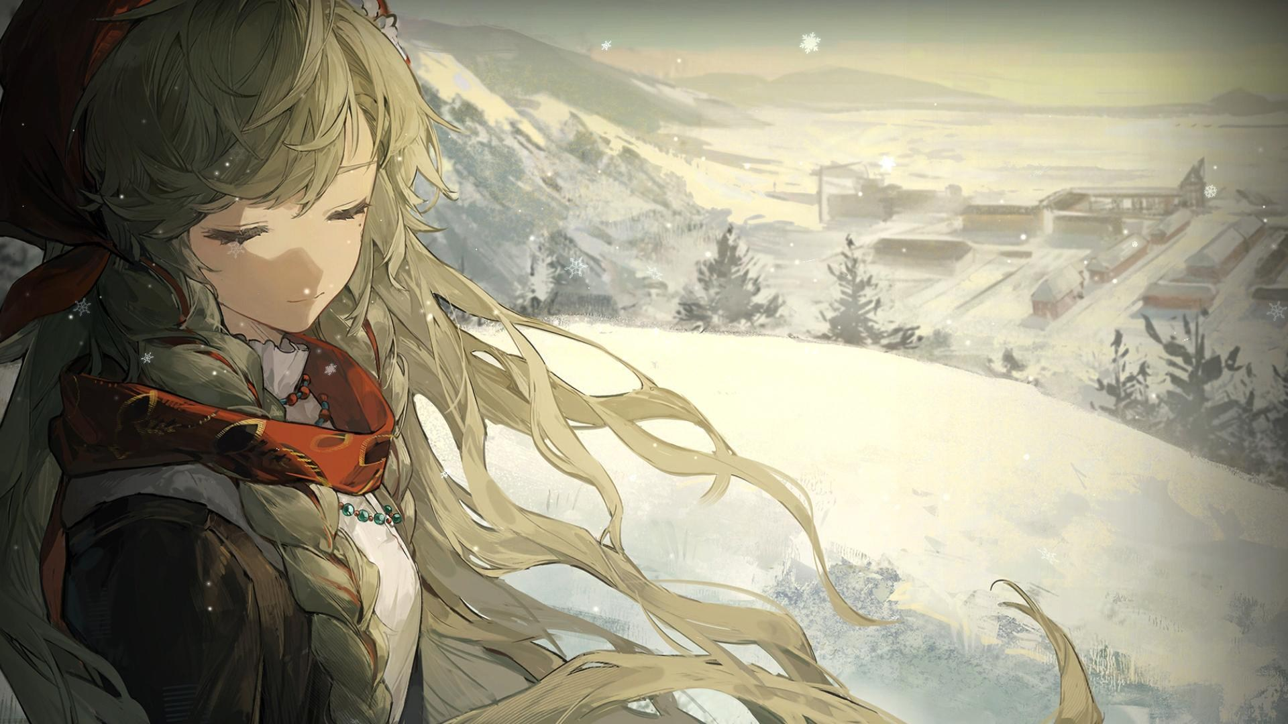维拉紧紧握住女孩儿的手，却并没有移开视线，也没有像往常一样弯下腰去，抹掉她脸上的泪水。

没有任何鼓励的话语，只有现实。

是的，维拉记得有一条小道通往山下。即使雪天，人们也会在树上系上用旧的红布，来为上山砍柴的人示意道路。

但如今她只看到一片白茫，除了雪地上反射的日光之外，没有任何亮色。

那条路不在这里。

**维拉**：“……是的。这里是来亚什基。”

半晌，她转过头。

**维拉**：“走吧，孩子们。这里实在有些冷了，我们回基金会去吧。”

**阿夫西维**：“维拉？我们的‘访问’结束了吗？”

**维拉**：“是的。访问结束了。”

**命名日**：“……女士？”

**维拉**：“谢谢你，命名日先生。就像我们昨天说的那样……我会加入基金会。”

**命名日**：“好好好，但其实，你们还可以在这里多呆一会儿——”

**维拉**：“感谢你的好意，命名日先生。但那已经没有必要了。”

**——TO BE CONTINUED——**

# DAU08. 教师之歌 A Song for the Teacher

（\*基金会大厅\*）

**阿夫西维**：“看，海燕！”

男孩举起了一个皱皱巴巴的纸飞机，配合着哨声，在空中模拟飞行。

孩子们从废纸堆里找出能用的所有，又将它们都变成海燕与青蛙。

**帕索诺**：“你这样折它是不对的。写了算术题的纸团是要拿来折斑点青蛙的，按一下就能跳的那种，你忘啦？”

**阿夫西维**：“可青蛙已经有很多了。”

**彼得森**：“不要争吵！”

**帕索诺**：“我没吵，我只是在说，他用错纸了……”

**尼娜**：“没关系，帕索诺。我们还有很多别的纸呀。这些更平整的，只有十字折痕的纸，我看就很好。阿夫西维同志，你用这个吧。”

**阿夫西维**：“谢谢你，尼娜同志！但我觉得，现在的海燕就很好。它坑坑洼洼的，还有些黑黢黢……它就像冲进矿场里的海燕，身上都是战斗的勋章。我想把它拿给维拉看。维拉——”

不等同伴们回答，男孩就向走廊另一头正在谈话的大人们跑去。

维拉留意到他的到来，下意识张开了手表示欢迎。

**维拉**：“不要在走廊上奔跑，阿夫西维同志。怎么了？”

**阿夫西维**：“看！我的海燕！它是战斗过的海燕，飞了很远，很累，终于能停下来休息休息。所以，我想让它停在这里。”

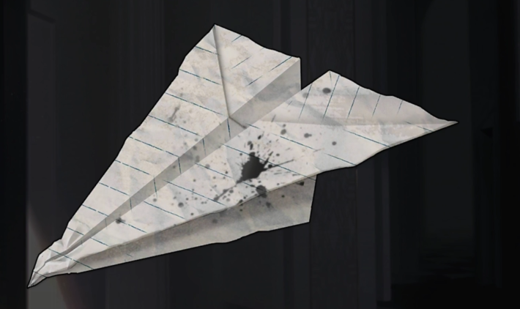皱巴巴的纸飞机停在了维拉的手心里。

**维拉**：“哦，谢谢。谢谢你，阿夫西维同志。（配音）我保证，它会在这里得到一个飞行英雄应有的待遇。”

**阿夫西维**：“好的！”

**维拉**：“那我就先把它收起来，夹在本子里了……好了，这样。既然你来了，我正好想问，你们都做好去第一防线学校的准备了吗？”

**阿夫西维**：“需要准备什么？我不明白。”

**维拉**：“比如，你想带上什么东西，或者了解一下那里的课程，这类准备。也许尼娜会想知道那里的环境如何。”

**阿夫西维**：“除了我的朋友们，我什么也不需要。帕索诺也是这么说的。”

**维拉**：“很好……你们都已经是勇敢的小同志，请保护好自己，好吗？”

**命名日**：“第一防线学校可以说是这个世界上最安全的地方之一了，女士。您完全不用担心。”

**维拉**：“孩子们总得学会自己保护自己。我甚至只是个美术老师，本来也没法永远陪着他们，不是吗？”

**阿夫西维**：“维拉，你不去学校吗？你是人鱼，你不去学校……那你要回到海里去了吗？”

讶异的表情出现在了维拉脸上。

**维拉**：“什么？不，不是的。”

**阿夫西维**：“如果你变成泡沫了，那我还能见到你吗？一团泡沫，要怎样才能变回维拉呢……”

**维拉**：“不不不，不是那样的，孩子。我不会——变成泡沫！”

**阿夫西维**：“可是你说，‘永恒的灵魂’只是一个名字。你没有‘永恒的灵魂’，人鱼公主也没有。帕索诺说人鱼公主变成了泡沫。所以你也会——”

**维拉**：“我不会的，孩子。‘永恒的灵魂’作为一个可以被任何人赋予的名词，对个人来说，是没有意义的。一个看不见摸不着的东西，并不会让我突然变成泡沫……即使我游回了海里。更何况，我不会回去。”

**阿夫西维**：“那这究竟是什么呢？什么都是‘永恒的灵魂’，但也什么都不是吗……”

维拉弯下腰，与男孩对上视线，以便能更好地传达自己的想法。

**维拉**：“起先，我也以为是那样的，它可以被轻易地指认。（配音）我所坚信的一切都可以是它，又什么都不是它。我看见小镇弥合了不同人之间的隔阂乃至仇恨，于是，我便把这种可能认作‘永恒’，将人的坚毅辨识成‘灵魂’。而现在……我知道不是那样的。”

**阿夫西维**：“那什么才是？”

**维拉**：“是你们。”

（BGM《她未曾见过的》）

**阿夫西维**：“我们？我就是‘永恒的灵魂’吗？”

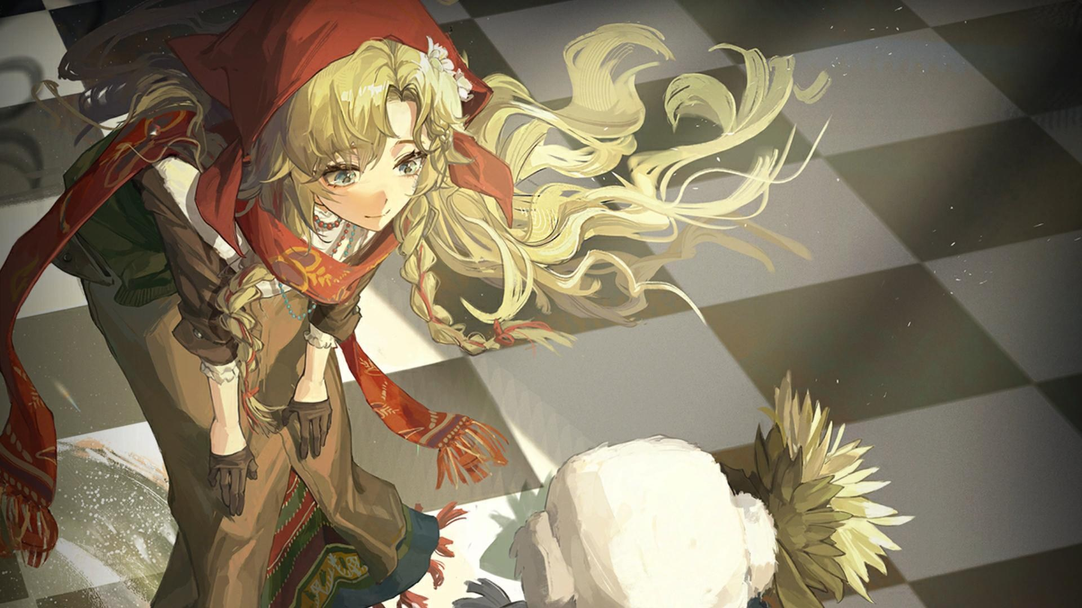**维拉**：“（配音）不是那样的。不是你一个人，是‘你们’。你们是下一代，是族群的存续，是不会被错置的未来。只要有你们，那我们这些之前的人，就不会像阁楼上的酱菜罐子一样被遗忘。只要有你们——‘永恒的灵魂’就存在。所以，这东西对于我一个人来说，是不存在的，可以随意命名的……”

**命名日**：“就像我的神秘术。彼得森同学说的那个沙发，记得吗？只过了一会儿，它就变回木头椅子了。那毕竟只是个戏法，与‘永恒’相去甚远。”

**维拉**：“感谢你的补充，命名日先生。”

**命名日**：“我只是看阿夫西维同学的眼神都有点儿恍惚了。”

**维拉**：“唉，我可能的确说得太复杂了。你能听明白吗，阿夫西维同志？”

男孩沉默着，似乎又陷入了自己的世界里。

又或者，他只是在尝试理解。

**阿夫西维**：“可是……可是就算我能看见你的灵魂，这也不算吗？”

**维拉**：“阿夫西维同志，请回神了……我想，应该没有人能看见另一个人的灵魂。”

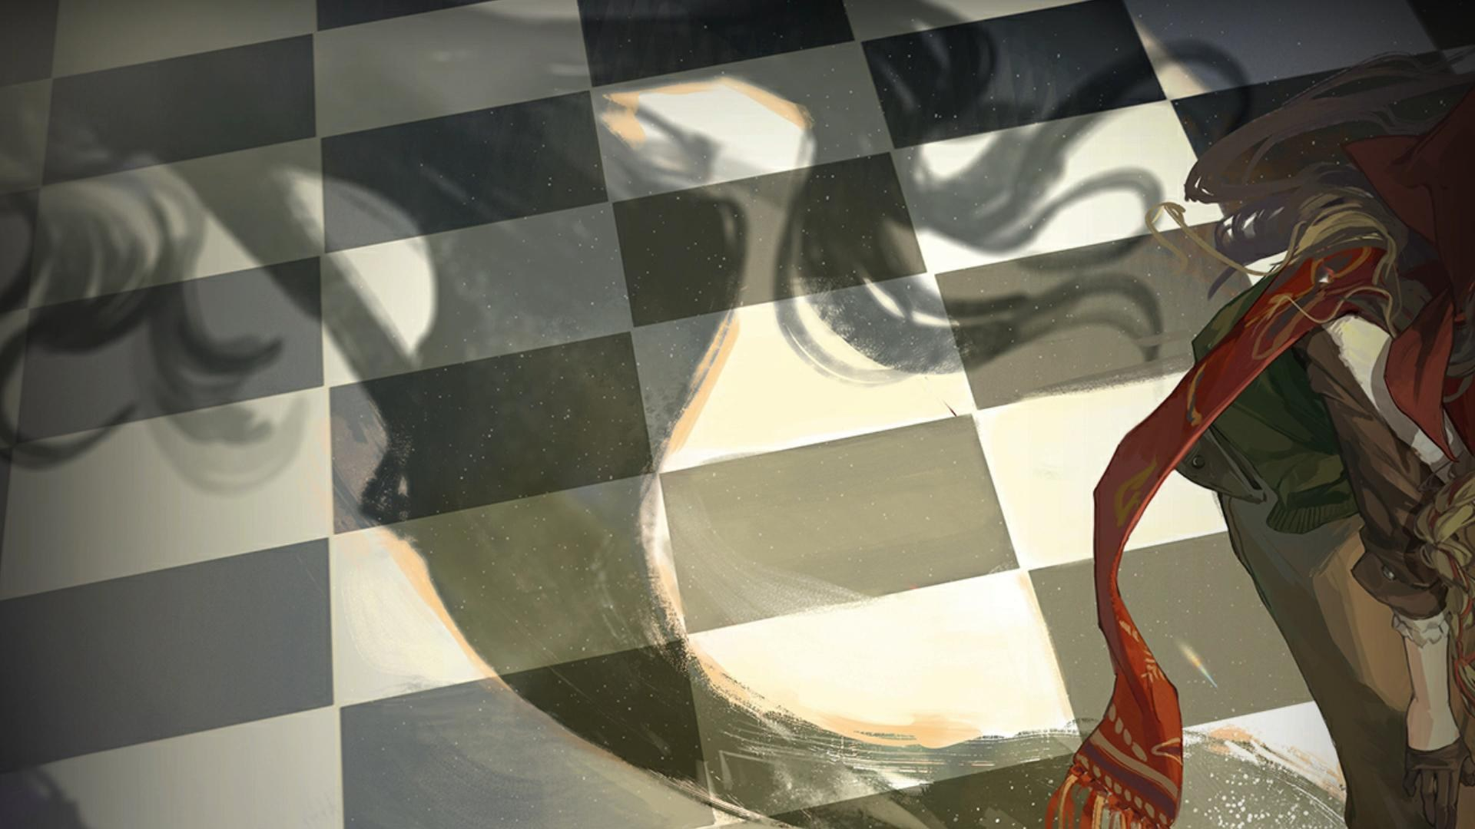**阿夫西维**：“（配音）可我看到你的灵魂了，是金色的！[[11]](#footnote-10)”

顺着男孩指向自己身后的手，维拉回过头去。

窗扇之外，日头已经升得很高了，阳光洒进开放走廊，把青年女性身体的廓形拉得很长很长。

日光的澄金又勾勒这廓形，四周地面光滑如水银，仿佛下一秒，这金色的影就会向走廊的更深处流去。

**维拉**：“啊……”

金色轮廓指向的尽头，一个熟悉的身影出现了。

（BGM切换为《再见，来亚什基》）

**北方哨歌**：“找到了——维拉女士，你真的在这里！啊，还有小阿夫西维，以及一位我不认识的先生——你们也好啊！”

**命名日**：“啊，你好。你就是北方哨歌女士吧？

**北方哨歌**：“是的，没错！接下来我会在远东分部这边，筹备一场演讲……”

**阿夫西维**：“北方哨歌！”

**维拉**：“哈哈……我也很高兴见到你，北方哨歌同志。在孩子们去学校之前，他们一定很高兴能再走进你的课堂。现在……就让我们走吧。去和大家站在一起。和以前一样。”

————————————————

一千张纸作海燕，一千张纸作魂灵。

让问候越过雨幕与昏黑。

朋友，尽头日光照旧。

————————————————

（BGM结束）

**——THE END——**

————————————————

“人永远回不了家，”她亲切地说，

“可是，当志同道合的路交叉在一起时，

那一刻，整个世界看起来就像是家园。”

——赫尔曼·黑塞《德米安》

————————————————

SK.北方哨歌个人短篇——银线结 Silver Knot

————————————————

拢起大衣，跺落积雪。

高山和低谷。

她都走过。

————————————————

# SK01. 银厅的诘问 Queries in the Hall

\*拉普拉斯科算中心演讲厅\*

**北方哨歌**：“1，2，3……4，很好，都在这里。”

北方哨歌放下手中的演讲稿，抬眼望着空无一人的演讲大厅。

**北方哨歌**：“从雪白，到银灰……这里给人的感觉比来亚什基更冰冷，连“线”也锋利得多，仿佛我动动指尖，它就会削下我整根手指。”

**北方哨歌**：“唉……”

北方哨歌轻轻扼住了自己的手腕，它正因紧张带来的交感神经系统过于活跃而微微颤抖。

**北方哨歌**：“深呼吸，北方哨歌同志。”

深吸一口气，一股不存在的寒风灌满了鼻腔，直抵肺的最深处。

**北方哨歌**：“……”

来亚什基，仍在她的记忆里。

\*来亚什基·码头\*

**镇民Ⅰ**：“您这就出发吗，北方哨歌同志？”

**北方哨歌**：“是的。事情多，日程又紧——顺利的话，我也许能赶在孩子们从基金会回来之前返回。”

**镇民Ⅰ**：“您要去向那些人宣传我们的来亚什基吗？请多帮我们说点好话呀！”

**镇民Ⅱ**：“让他们来尝尝我们的鳜鱼汤和土豆炖菜！”

**镇民Ⅰ**：“对了！您路上有吃的吗，北方哨歌同志？”

这句话如同按下了发射器的开关。

**北方哨歌**：“噢……！”

不用一会儿，怀里便接满了形状各异的——奶酪。

北方哨歌：“真是感谢……但这实在有些太多了……”

**镇民Ⅱ**：“是啊，难道让北方哨歌同志一路上只吃奶酪吗？”

很快，北方哨歌的怀里又被塞进了各式各样的东西。

红菜头、火腿、便携煤气炉，和有且仅有一只的麂皮袜子。

**镇民Ⅰ**：“一路顺利啊！北方哨歌同志！”

**镇民众**：“一路顺利！”

汽笛声轰鸣，这悠长又空旷的声音引得北方哨歌望向驾驶室，远方的山峦不为所动。

轮船缓缓驶去，镇民们仍热情地向北方哨歌招着手，北方哨歌腾出一只手来，示意镇民们快些回去。

海风裹挟着雪粒，渐渐地，连来亚什基都看不见了，北方哨歌这才拎起手提箱，回到了船舱中。

（视角回到科算中心演讲厅）

雪原、海峡、山地、平原，轮船、火车、汽车、步行，北方哨歌口袋里的奶酪早就变得瘫软。

它们已经是为数不多的，来亚什基确实存在过的证明。

北方哨歌撕开包装，却只轻轻咬了一小口。

（咀嚼声）

**北方哨歌**：“……，瞧我，还不死心地以为有人在等着我回去呢……”

北方哨歌抚摸着充满褶皱的锡纸包装。

**北方哨歌**：“……！”

半晌，她揉揉眼睛，又拍拍脸颊。

**北方哨歌**：“得了，这不是现在该想的事。首先是自我介绍，接下来是理线学的历史，然后是……他们可能会问理线学跟环境分析学结合的相关问题，也可能会问来亚什基的地质情况。地质图也在这里，需要的时候随时能用得上。还可能会问什么？跟理线学相关的……哦，地脉能量的基本原理。”

走廊里传来了模糊不清的回声，音节已经因为无数次反射而变得无法辨认，这是人们即将分食空旷的前奏。

**北方哨歌**：“嗯……？”

北方哨歌紧紧地盯着门口，随着声源的靠近，两位身着拉普拉斯制服的研究员踏入了演讲大厅的门。

**研究员Ⅰ**：“我早就和你讨论过这个问题，你那时候还说什么……”

**北方哨歌**：“……”

当他们看到北方哨歌时，四目相对，话题也戛然而止。

**北方哨歌**：“欢迎，同志，是来参加理线学的讲座的吗？请随便坐。”

北方哨歌做出了“请”的手势，但其中一名研究员直直向她走来。

**研究员Ⅰ**：“你就是这次的主讲人吗？一名理线师？”

北方哨歌：“是的，您可以叫我北方哨歌。”

**研究员Ⅰ**：“……一位实际存在的‘理线师’！”

研究员像是要仔细观察玻璃后的藏品一般将身体探了过去，不等北方哨歌反应，他便开了口。

**研究员Ⅰ**：“可以询问你几个问题吗？为什么你仍在研究理线学？”

**北方哨歌**：“嗯？因为……”

北方哨歌下意识去翻准备好的材料，但这上面并没有这个问题的答案。

**研究员Ⅰ**：“你应该不是只研究理线学吧？你的主课题是什么？地质相关的？还是规划类的？”

**北方哨歌**：“不，我……只有理线学。”

**研究员Ⅰ**：“只研究理线学？”

**北方哨歌**：“是的。”

北方哨歌终于能够给予自己的听众一个肯定的答案。

但两名研究员疑惑地对视了一眼。

**研究员Ⅱ**：“北方哨歌女士，可是我们平常没有见到过和理线学相关的项目或者课题……你的资金来源是什么呢？有研究方向和产出吗？”

**研究员Ⅰ**：“我几乎没有在期刊上见过理线学参与的文章，说到底，它究竟算科学还是神秘学？有期刊愿意接收你的论文吗？”

**研究员Ⅱ**：“为什么你还在坚持研究理线学呢？”

北方哨歌尴尬地笑了笑。

**北方哨歌**：“真是个答案显而易见、缘由又足够复杂的问题……”

脚步声再次零零散散地从走廊里传来。

**研究员Ⅲ**：“……”

**研究员Ⅳ**：“嗯？”

一位，两位……赶来参加讲座的研究员们鱼贯而入。

他们之中偶尔会有人用好奇的目光打量演讲台附近三人。

**研究员Ⅴ&研究员Ⅵ**：“……”

但更多的是直接入座，等待着讲座的开始。

**北方哨歌**：“请先入座吧，讲座开始的时间也快到了。”

研究员离开了演讲台，坐到离北方哨歌最近的位置上，拿出了笔记本，表情专注地望着北方哨歌。

**研究员Ⅰ**：“也许你可以从刚接触理线学时开始讲起。”

他的同伴也随之坐到了他的旁边，等待着讲座的开始。

人们的低语沉淀在了大厅的底部，北方哨歌稍微整理了一下情绪，摇响了手中的铜铃。

观众席的灯光暗了下来，人们将注意力聚集在了北方哨歌的身上。

**麦克风**：“滋滋——”

**北方哨歌**：“咳咳。不好意思。各位同志，各位……同仁，欢迎大家来参加今天的理线学讲座。”

掌声稀稀落落地响着。

**北方哨歌**：“我是这次讲座的主讲人北方哨歌，今天讲座的主题是——‘来亚什基：理线学与环境分析学集成视角下的地质勘测’。”

北方哨歌敲了一下演讲台旁的键盘，一行标题出现在墙上的幕布中。

**北方哨歌**：“提起理线学，在座的各位也许会陌生，也许会新奇……但遗憾的是，它远远称不上是位年轻的新朋友。理线学初创于20世纪初，在长达五十余年的时间里都埋没在浩如烟海的学派众说里。它是地理学、生物学，甚至应用物理学的边角料，而唯独不仅仅是它自己。那是一幕漫长的夜晚……直到特里斯坦·莱索夫同志的到来。天才总是令人嫉妒的，他以短短不到十年的时间将理线学推上了从未有过的高峰。他告诉我们：‘21世纪，将会是理线学的世纪。’对我来说，不止是我，也许对很多投身过理线学的人来说，这都是一句令他们感触颇深的话。它就像是一枚阴燃的火种，让理线师们那段骄傲却难以追悼的人生熠熠生光。”

北方哨歌扫视着台下观众晦暗不清的脸，想要从他们的表情上获取到一些他们对理线学态度的信息。

而人群之中最显眼的，是那个坐得离她最近的研究员，他一直盯着北方哨歌，想凭借她的话语来解开自己的疑惑。

**研究员Ⅰ**：“也许你可以从刚接触理线学时开始讲起。”

**北方哨歌**：“……，在开始今天的正题之前，我想先问大家一个问题。（配音）对于一个学派来说，是埋头研究的人更重要，还是长袖善舞的人更加重要？没关系，我并不是要大家现在就给出答案，大家可以一边听讲座一边想。还记得那句满怀着希望和豪情的话吗？它确实成了我入行的契机。那时，我和我的同僚们都坚信着理线学有着光明的未来。”

**——TO BE CONTINUED——**

# SK02. 象牙塔尖 Top of the Ivory Tower

（心跳声）

过于纯净的世界代表了你的蒙昧。

你已经完全适应，融为芸芸众生，如同眼睛已经忽视了鼻子。

你可以先从感受血液的流动开始做起，听听心脏的跳动，感受活塞时刻都在面对的汹涌。

起先，是纷杂的涟漪，万物都在对你发出尖叫，碰撞与回弹，重叠又交错，这很好，这并不是它们抗拒你的象征。

你忽视它们太久了，你要试着告诉他们，什么才是合适你的音量。

接下来……它们流去哪里了？

（耳鸣声，随后睁开眼）

\*理线学研究所\*

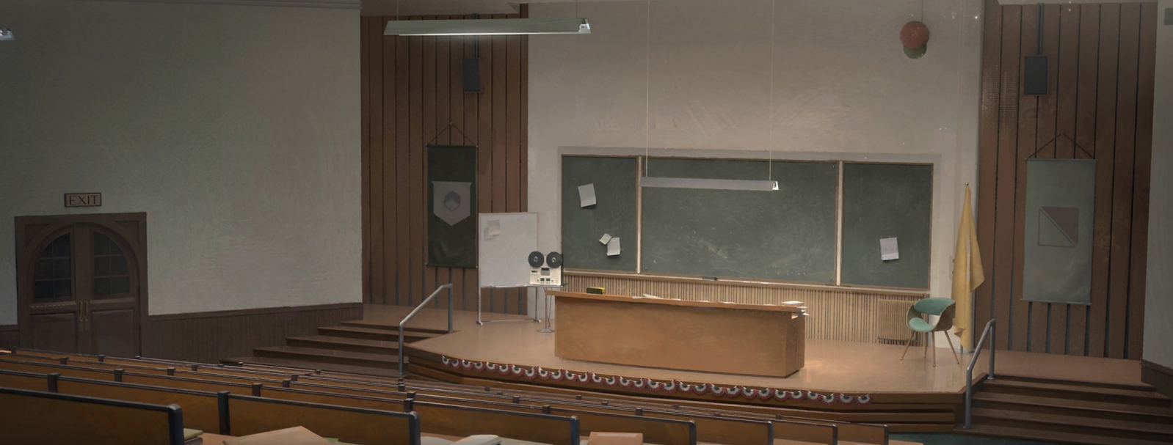**北方哨歌**：“……呕！”

用菱形将白色和棕色分割的大理石上沾上了北方哨歌的胆汁，嘈杂的环境让北方哨歌确认自己已经回来。

**老尼古拉**：“不要动！对对！就保持这个姿势！”

**北方哨歌**：“呕——什、什么？”

**老尼古拉**：“不！你做了什么！”

**北方哨歌**：“我没有动！”

**老尼古拉**：“你把实验样品毁了！我早就跟你说过，别动那条能影响电子基态的线！滚回到新人那里去从零学起吧！”

“哐！”

**北方哨歌**：“嗯？”

声音在门关上之后变得失真了许多。

**？？？**：“再来！”

北方哨歌愣愣地看向声源的位置。

**北方哨歌**：“五米的距离……真是有力气……呵……呼……呼……哈。”

探寻地脉的副作用仍需要花些时间才能摆脱。

**伊万诺夫教授**：“哈哈，原谅老尼古拉吧，瓦莲京娜同志，他并不是在呵责你，他的嗓门一向都是这么大。”

**北方哨歌**：“啊……”

教授从身侧走来，友好地拍了拍北方哨歌的肩。

**伊万诺夫教授**：“你还好吗？”

跟着教授一起来的还有清洁工，他们司空见惯一般擦去了北方哨歌的呕吐物。

北方哨歌晃了晃脑袋，试图向对面传达某种肯定的情绪。

**北方哨歌**：“抱歉，我刚才走神了，教授。”

**伊万诺夫教授**：“别担心，第一次大家多少都会有些‘不良反应’……但那是非常有意思的旅行，对吗？”

**北方哨歌**：“是的。我……我看到了很多条线，不同的颜色，直的和曲的，规律的和杂乱的……这就是能量线……”

北方哨歌颤抖着伸出了手指，将空气中的什么东西轻轻地拨到了一边。

**伊万诺夫教授**：“（配音）先别这么着急实践，瓦莲京娜同志[[12]](#footnote-11)。在没有追溯到能量线的源头之前，无心的拨动只会埋下隐患。”

**北方哨歌**：“好的，伊万诺夫教授。”

她迅速收回了手，但仍旧痴迷地感受着周围的能量线。

**伊万诺夫教授**：“等你记住每种物体的能量线排列之后，你就可以快乐地弹起这把‘七弦琴’了，还记得我之前说过的吗？”

**北方哨歌**：“改变能量线的排列，能暂时将一种物体改变成另一种……但它终究会回归本质，因为理线学是一门观察的学科，我们去了解，我们无法插手。”

**伊万诺夫教授**：“但我们能够带领他人前行。”

**北方哨歌**：“带领他人前行……”

北方哨歌喃喃地重复着。

为了今天，她已经不知道熬过了多少个日夜，才勉强能从众多应试者中考入这所理线学的研究所。

**老尼古拉**：“我先前讲过！这是最后一份样品！最后一份！”

**初级研究员Ⅰ**：“不……请帮帮我，老师，我把手指完全陷进去了。”

**老尼古拉**：“实验报告！实验报告！实验报告！您没听见吗？”

**初级研究员Ⅱ**：“是的，白板，302A会议室要用到。”

**北方哨歌**：“……”

**伊万诺夫教授**：“还很不适应，是吗？研究所的人们都很忙，忙到形成了一种奇特的韵律……等你开始了自己的课题之后，你也会是这里的一个声部。”

**北方哨歌**：“那我什么时候能开始做课题呢，教授？”

**伊万诺夫教授**：“哈哈……”

教授笑着摇了摇头。

**伊万诺夫教授**：“等等你的同僚吧，瓦莲京娜同志。”

伊万诺夫教授向北方哨歌的身后指去。

一些和北方哨歌一样年轻的初级研究员们正各自使用自己最舒服的姿势躺或倚在走廊里。

走廊尽头，两名医护人员悄悄地抬走了某位不太适应地脉能量的倒霉蛋。

**伊万诺夫教授**：“你已经有心仪的项目了吗？‘科拉利亚超深钻井计划’或者‘斯维尔德罗夫斯克救援小组’……这两个都是很不错的，有“上面”的支持，项目正处于高速发展的时期，于你们也是很适合的。”

**北方哨歌**：“不……我想……我想去看看那个项目，可以吗？”

**老尼古拉**：“你到底知不知道什么是实验室安全管理制度！”

**伊万诺夫教授**：“哦……老尼古拉的项目，你知道他在研究什么吗？”

**北方哨歌**：“不知道，但是那边的资料堆得很高。”

**伊万诺夫教授**：“你不想去看看那几个知名度高的项目吗？”

北方哨歌看向远处沉寂着的研究员们。

他们坐在研究所里阳光最好的位置上，是名副其实的精英。

**北方哨歌**：“老尼古拉那边看起来似乎有趣一些。”

**伊万诺夫教授**：“好吧。如果你后悔的话，半年后有一次调任的机会——很少有人会一直在老尼古拉手底下干下去。”

**北方哨歌**：“因为什么？”

**老尼古拉**：“晚上8点，去105开组会！”

**伊万诺夫教授**：“是啊，为什么呢……”

**老尼古拉**：“谁用‘理线’把我的咖啡变成这个鬼样子了！”

因为一个低级又不专业的错误被展露在众人的眼前，研究所一下子安静了下来。

**老尼古拉**：“你们这群菜鸟，谁刚才乱动能量线了？！”

**北方哨歌**：“唔……？！”

北方哨歌急忙把手背到后面去，而这一举动正巧透露出她刚才做了什么。

**伊万诺夫教授**：“老尼古拉，你来得正好，这位是新来的瓦莲京娜同志，正好可以补上你们组的空缺。”

**老尼古拉**：“哼……”

老尼古拉审视着北方哨歌，眼神锐利得仿佛他已经通过能量线将北方哨歌整个人都看透。

**北方哨歌**：“咖啡的事……我想……也许不是我做的？”

**老尼古拉**：“哼。”

老尼古拉用胡子笑了一下。

**老尼古拉**：“跟我过来吧，菜鸟。”

语毕，老尼古拉自顾自地走了。

正当北方哨歌准备灰溜溜地跟上去时，伊万诺夫教授却喊道。

**伊万诺夫教授**：“瓦莲京娜同志？”

**北方哨歌**：“是！教授，有什么事？”

北方哨歌回头望去。

教授身后的墙壁闯入了她的视野，墙上挂着特里斯坦·莱索夫[[13]](#footnote-12)——理线学奠基人——的画像。

在画像中，特里斯坦·莱索夫目光坚毅地望着左上方，仿佛那里有绝对光明的未来。

**北方哨歌**：“……‘21世纪，将会是理线学的世纪！’……”

莱索夫的画像下面贴着这样一句振奋人心的话。

它迎接着每位研究所里心怀梦想的理线师。

**伊万诺夫教授**：“欢迎来到新世界。”

**北方哨歌**：“……！谢谢。”

目光重新落回了教授身上。

**北方哨歌**：“就像是得到了守门人的认可，真理的殿堂终于敞开，我成为了这里的一份子……”

北方哨歌郑重地点了点头。

跟上了早已在远处的老尼古拉的脚步。

**——TO BE CONTINUED——**

# SK03. 寄生蜂群 Parasites

**北方哨歌**：“现在是……8点29分，瓦莲京娜，到达实验室。”

北方哨歌扔下手中的笔，笔的末端被绑到了签到板上，因此它不会掉到地上去，也不会莫名其妙地丢掉。

**北方哨歌**：“在研究所工作的时间竟才过了三个月吗？我还以为已经过了半年……呵——啊……今天该进行第三阶段的实验了……”

北方哨歌深深地打了个呵欠，但她不能睡。

**老尼古拉**：“……”

**北方哨歌**：“呵——呵——啊……”

哈欠和困倦就像雪球一般越滚越大。

**北方哨歌**：“天呐，我的下巴！哦……它还好，它没有脱臼。”

**老尼古拉**：“……，呵——咳！”

老尼古拉用指尖揉了揉鼻根和眼眶的交界处。

**老尼古拉**：“瓦莲京娜同志！你过来一下！”

**北方哨歌**：“是！”

老尼古拉将手中的报告摞整齐，放在了桌子上。

**老尼古拉**：“批改都在上面了，没什么大问题，作为第一份理线学论文来说，你做得还算合格。昨晚几点离开实验室的？”

**北方哨歌**：“两点多，尼古拉同志，我记在了实验室的签到册上。”

**老尼古拉**：“那么实验报告什么时候能给我？”

**北方哨歌**：“今天。”

**老尼古拉**：“今天？我看今天你有别的事要做。”

**北方哨歌**：“什么事情？”

**老尼古拉**：“比如收拾行李。”

**北方哨歌**：“……？何至于，老尼古拉！我的论文不是没什么大问题吗？还是说因为我在您面前打了两个大呵欠，您就要赶我走？”

**老尼古拉**：“你叫我什么？”

**北方哨歌**：“……咳，对不起。”

**老尼古拉**：“现在这个时间，实验室里还没有人，你认为是什么原因？”

**北方哨歌**：“因为……哦——”

研究员们正齐齐挤在大厅的公告栏前，因为今天是发布项目招标结果的日子。

**北方哨歌**：“我竟然把这件事给忘记了。”

**老尼古拉**：“去看看吧。你的课题应该可以通过审查的，就算没有，北境科考队里也留着你的位置。记得也看一下我的课题。”

**北方哨歌**：“好的。”

最新的公示结果贴在了层层叠叠的往期公示的上面，昭示着有哪些项目获得了来自国家层面的资金援助。

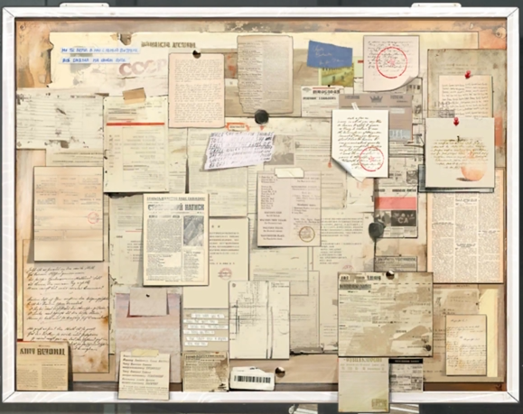**北方哨歌**：“抱歉，请让一下。”

人群死死地遮挡住了公告栏。

**叶莲娜**：“您还好吗，瓦莲京娜同志，需不需要来一口伏特加？您在老尼古拉手下过得太辛苦了。”

**北方哨歌**：“我没事……哦！请别踩我。”

**助理研究员Ⅰ**：“抱歉，同志。”

北方哨歌被人群推挤着，个子稍高的叶莲娜在尽力护她的周全。

**叶莲娜**：“现在大家都挤在这里，为什么不过一会再来看呢。哈哈哈，来吧，我帮您找找，看看我们小仓鼠的项目通过了没有。”

**北方哨歌**：“那不是仓鼠，叶莲娜同志，我现在研究的是沙鼠。”

**叶莲娜**：“嗯……沙鼠，沙鼠……没有找到沙鼠的项目，但是我看见了瓦莲京娜同志的……您要去特利迦[[14]](#footnote-13)？！”

急于确认自己的项目是否得到资金支持的研究员们将二人从公告栏前挤了出去，大部分离开的人都心满意足，看来得到了不错的答案。

**叶莲娜**：“瓦莲京娜同志，您疯了吗？一整周的通宵是不是让您记错目的地了？您是说……您这么费心费力写的项目标书，居然是为了去特利迦那个狗熊都下不了崽的鬼地方？！”

**北方哨歌**：“是的，叶莲娜同志，前两天我找资料的时候在那里看到了很有趣的记录，我猜想，那里一定有一片富饶的处女地！”

**叶莲娜**：“您准备骑着山羊翻过那些山，然后在您发现的处女地里成为特利迦女王吗？我的瓦莲京娜。”

叶莲娜痛苦地用手掩住了脸庞。

**北方哨歌**：“好了好了，说说你吧，你的项目肯定也通过了，对吗？”

**叶莲娜**：“是的，我要前往法兰克福[[15]](#footnote-14)。”

**北方哨歌**：“那可真是个不错的地方。那边发生了什么了？”

**叶莲娜**：“是阿列克谢他们，看来他们的项目也获得了资金的支持。”

**北方哨歌**：“阿列克谢？他不是……”

**叶莲娜**：“哦……多和我们下下酒馆吧，我的瓦莲京娜。阿列克谢他早就离开‘科拉利亚超深钻井计划’了，现在他自己组建了一个小组，还当上了组长。他们这次招标的项目叫什么来着，‘理线学视角下量子场理论在能源的转换与传输中的应用’……可真够复杂的。”

**北方哨歌**：“量子？我们研究所并没有光学实验室，他们拿什么做研究？”

**叶莲娜**：“谁知道呢，反正阿列克谢肯定是有办法解决的……您知道他家什么情况吧？对他家来说，给我们研究所捐助一个实验室也就是数数钞票的事情。按照他出论文的速度，看着吧，再过三个月说不定就能评个主任级别的职务了。除了‘理线学’的论文，没有哪个学科能发期刊发得这么顺利。人人都信任理线学。”

**北方哨歌**：“这……”

**叶莲娜**：“这种事，老尼古拉是肯定不会点头的，所以您不知道也正常。”

**北方哨歌**：“哦……你说得对，叶莲娜同志……”

**叶莲娜**：“我知道您在想什么，瓦莲京娜同志，但是您想想，这也有好处不是吗？您还记得之前我们去的那个村子吗？我猜那个村长一定是个纯血瓦良格人。但就算是这么固执的人，一听到‘理线学’，也同意我们在他的家乡中勘探了。”

**北方哨歌**：“但他是建立在想要无穷无尽的黄金和石油的基础上……”

**叶莲娜**：“是的，我的瓦莲京娜，要不是您去跟村长讲了实话，我们说不定还能在他们的巴尼亚里蒸蒸桑拿！别想这些不愉快的了，好吗？想想我们最后的勘测报告吧。那份报告虽然没能给那个村子变出一个聚宝盆，但它让我们顺利留在研究所了。”

回想起离开时村长用看骗子的眼神狠狠地盯着他们每个人时的画面，北方哨歌的心情更沉一分。

**北方哨歌**：“那你呢，你去法兰克福做什么？”

**叶莲娜**：“是一个有关于水热矿化的项目……最近实在是太冷了，我觉得我的骨髓里都是冰碴子，我想去一个不那么冷的地方。”

**北方哨歌**：“那完成项目之后，你还能在那里泡泡温泉——我听说，法兰克福的温泉是很养人的。”

叶莲娜微笑了起来。

**叶莲娜**：“谢谢您的建议，我的瓦莲京娜，我会给您带点小礼物回来的。”

**北方哨歌**：“香肠，或者苹果酒，你可以直接把它们喂给我带回来的棕熊。”

**叶莲娜**：“看来我们有一阵时间不能相见了。”

叶莲娜友好地贴了贴北方哨歌的脸，随后她便离开了。

停止了寒暄后，北方哨歌突然意识到周遭已经变得安静了许多。

大多数人已经确认完了自己的项目，现在的公告栏前空无一人。

北方哨歌还没能看到老尼古拉的项目，所以她走上前去。

老尼古拉的项目在这一批的最后一张，北方哨歌轻轻地翻开了刚贴好的公示，露出了下面已经开始泛黄的纸张。

**北方哨歌**：“‘理线学指导下发展中国家的可持续农业实践’，‘理线学视角下重工业的能效管理与优化策略’……‘理线学的前景与发展’，‘理线学的原理与应用’……，……每一个项目，都会公示在这里……”

北方哨歌的指尖滑向最后一张公示文件。

**北方哨歌**：“这里……陈列着理线学的历史。”

北方哨歌喃喃自语道。

**北方哨歌**：“关于理线学的研究，方向还真是千奇百怪。看来理线师们一直在探索理线学的应用面到底有多广。但是，却没有更深入的……？”

她一层一层地翻着。

**北方哨歌**：“大多数项目因为其实验性质已经宣告失败，他们对理线学的尝试更像是浅尝辄止。两个……三个？相同领域下的项目没有超过三个。……也可以理解，毕竟理线学诞生的时间并不长，也许更深层的研究现在仍在进行数据验证。但……理线师们就像平地的一滩水，毫无目的地向四面八方流去[[16]](#footnote-15)……拢都拢不起来。怪不得老尼古拉不喜欢这里。”

**——TO BE CONTINUED——**

# SK04. 兔与龟 Tortoise and the Hare

\*特利迦，山中小木屋\*

寒冷的气候让北方哨歌更加关心毛毯的厚度，在研究所发生的那些不愉快的事也被层层落雪埋进了泥土里。

转眼之间，北方哨歌已经在特利迦停留了将近两个月的时间。

（书写声）

——————————————————————————

经过为期32天的勘察，通过追踪该能量线——

在村民们称之为“大熊山”的山隘处发现了一处新的矿藏。

——————————————————————————

**北方哨歌**：“好冷。这就是特利迦，没有电暖气，没有热水管……一会该让门房再给我添点柴火。”

北方哨歌裹紧了披在身上的毛毯。

——————————————————————————

此外……

（北方哨歌沾沾墨水）

开采矿脉期间，在矿脉深处发现一窝当地人称作“萨玛玛”的魔精。

在收集其落羽、粪便，确认过其生活习性后——

我认为“萨玛玛”就是消失已久的魔精“多毛沃伊”的变异种。

经过一段时间的引导，“萨玛玛”的族群已成功迁徙到了我与村民建立的保护区中。

——————————————————————————

**北方哨歌**：“谢谢你，索菲亚，没有你的话，我根本确认不了“萨玛玛”是什么品种。”

为了确认魔精相关的信息，北方哨歌与一名叫作“索菲亚”的人类学者建立起了书信往来。

北方哨歌抬起头来，来往过的信件已经摞了厚厚一叠。

**北方哨歌**：“已经这么多了？”

北方哨歌将放在书桌上的信拿了过来，清点着数目。

**北方哨歌**：“哦——我的记忆没出错，数量上还是这几封，只不过每封都很厚罢了。是啊，她也在一个邮差十天半个月都不会来的地方，所以每次也是在信封里塞上好几张信纸。不这么做的话，想阐述的理论压根写不完……”

但今天的信不必写那样的长篇大论。

**北方哨歌**：“论文已经寄出并顺利刊登，期待与你在雅库特斯克[[17]](#footnote-16)相见。”

北方哨歌写上了句号，结束了这封信的撰写。

**北方哨歌**：“雅库特斯克……那是个比特利迦还冷的地方，但索菲亚和她的‘奥维尼克’在那里等着我。‘奥维尼克’？”

为了回忆起更多关于“奥维尼克”的事，北方哨歌翻看起了那摞厚厚的信。

**北方哨歌**：“哈……我怎么才发现！‘瓦莲京娜同志’，逗号，‘关于魔精的介绍’。‘瓦莲京娜同志’，逗号，‘关于理线学的疑问’。信里连个‘展信佳’、‘祝顺利’之类的话都没有……她一定是一位严肃又寡言的姑娘，满脑子里只有学问。”

北方哨歌一边饶有兴致地猜测着，一边将写好的信折好，封进一个全新的信封中。

**北方哨歌**：“请把报纸放在门口吧！顺便再添点柴火给我！”

**？？？**：“瓦莲京娜同志！你的信！”

**北方哨歌**：“信？谁寄给我的？”

**信差**：“理线学研究所。”

**北方哨歌**：“好的，辛苦您了。……，来自法兰克福的投诉信？投诉……我？法兰克福……叶莲娜？”

公告栏、油墨味、香肠与苹果酒，那段记忆渐渐从脑海里浮现了出来。

**北方哨歌**：“是她做了什么吗？”

但信上并没有关于这部分的答案。

**信差**：“同志，没有事的话我就先走了。”

**北方哨歌**：“请等一下，同志。稍晚点的时候，你们有发往这个地址的车吗？我有急事。”

（急促的脚步声，场景切换）

办公室中，叶莲娜正面色凝重地和阿列克谢低声交谈着。

**北方哨歌**：“（配音）叶莲娜同志，这到底是怎么回事？！”

叶莲娜和阿列克谢停止了谈话，转向北方哨歌。

**叶莲娜**：“哦……我的瓦莲京娜，您回来了。别担心，我会处理好这件事的，不留痕迹地。”

**北方哨歌**：“为什么要把我写在招标书上？我并不是你的组员！”

**叶莲娜**：“这只是为了让资金更加充裕一些，而且我也把您写进了报告的联合作者里……我是该先征求您的同意的……谁知道他居然投诉到研究所里来了！”

**北方哨歌**：“谁？”

**叶莲娜**：“那个倒打一耙的旅馆老板，他央求我们帮他看看旅馆的温泉下有没有什么金矿。”

**北方哨歌**：“你承诺他什么了？”

**叶莲娜**：“哦……我的瓦莲京娜……我……我什么都没有承诺。”

**北方哨歌**：“……”

北方哨歌沉默地看着叶莲娜，就像最初那名村长。

**叶莲娜**：“别这么看着我……瓦莲京娜……我说了我会处理好的，不会让您的名誉受损。这件事是我做错了，我会偿还您的，您看这个。和法兰克福那次不一样，这次我们是真的要去研究点新东西。特里斯坦·莱索夫同志刚指出了海洋蕴含着无限的可能，弗拉基米尔·伊万诺夫教授也会一起去的——而且他也希望您能去。”

**北方哨歌**：“寻找海底石油，勘测大陆架……这有什么无限的可能？这连课题都算不上，也用不着这么多理线师去。”

**阿列克谢**：“难道你不想见莱索夫同志一面吗？我们平时可没有机会见到科学院专家级别的人物！如果能给他留下一点印象，没准以后项目资金都会更好批一些。”

**叶莲娜**：“是的，瓦莲京娜，我们一起去吧？原谅我，好吗？”

**北方哨歌**：“去海洋项目？”

**叶莲娜**：“那真的是个千载难逢的好机会，听我说，瓦莲京娜……”

**北方哨歌**：“等一下，叶莲娜……”

但叶莲娜还在劝慰着北方哨歌，如牛蝇般的絮语声让北方哨歌心烦意乱。

**北方哨歌**：“叶莲娜！”

北方哨歌将那封信扔到了地上。

**北方哨歌**：“您不觉得奇怪吗？您看看，您在说些什么呢。[[18]](#footnote-17)”

叶莲娜无措地与阿列克谢对视了一眼。

**叶莲娜**：“那您想要什么呢？”

北方哨歌张开嘴，却不知道是否应该说出这句话。

**北方哨歌**：“我只想好好做项目。不用考虑其他事情，做自己该做的研究。”

北方哨歌直视着二人惊讶的面容。

**北方哨歌**：“……别把我牵扯进来。”

**叶莲娜**：“……，您是认真的吗，瓦莲京娜同志？”

**阿列克谢**：“老尼古拉把你的脑袋都教坏了。”

沉默在三人之中膨胀。

**阿列克谢**：“瓦莲京娜同志，你就像是活在玻璃罩里，你压根不知道理线学的现状。也难怪，因为你永远都游离在那些荒山野岭里。”

**叶莲娜**：“您知道现在发一篇由理线学主导的论文，要付出什么样的代价吗？”

**阿列克谢**：“首先，要讨伊万诺夫教授的喜欢，接下来，要和伊万诺夫教授一起，想办法让莱索夫院长记住你。别出心裁、身家万贯，或者……七窍玲珑，不然……你知道一篇论文最长能卡多久吗？可能也不会很久，只要有别人先比你发出来。”

**北方哨歌**：“……我从没听老尼古拉说过这些。”

**叶莲娜**：“（配音）所以老尼古拉永远只能是老尼古拉，而不是什么尼古拉教授，尼古拉主任。他也永远只能做第二作者，甚至第三作者。”

**北方哨歌**：“不……这……完全就是对学术的亵渎……”

**叶莲娜**：“学术？我们还能研究什么？您真的觉得理线学算一门独立的学科吗？那些前沿理论、定理、法则，前人早都挖干净了……理线学已经不会再有新玩意蹦出来了。我们该是最了解理线学的人，也该明白它压根不是什么多深奥的学问。我们再怎么做研究，也只能挂靠在别的学科上……您该是我们之中最明白这件事的人！”

**北方哨歌**：“……”

只需微微侧头，便可看到那面公告栏。

那些项目涌入她的脑海。

**北方哨歌**：“总之……这个海洋项目，我是不会去的。以后也请你不要擅自将我的名字写在你的项目中，叶莲娜同志。”

**阿列克谢**：“等一下，请先别离开，瓦莲京娜同志。”

**北方哨歌**：“怎么了？”

**阿列克谢**：“如果你不想参加这次的项目的话，我想，你需要去和教授当面说明。”

**北方哨歌**：“……，知道了。”

（脚步声）

“叩叩。”

**伊万诺夫教授**：“请进。”

**北方哨歌**：“教授，打扰了。”

**伊万诺夫教授**：“瓦莲京娜同志！你来得正好，我正在看你那篇关于特利迦地区的论文，你做出了一份十分有价值的研究！”

伊万诺夫教授将手中的期刊放下，笑容满面地对北方哨歌说道。

**伊万诺夫教授**：“特里斯坦·莱索夫同志也看到了你这篇论文，他跟我说，他很期待你能在海洋项目中发光发热，快请坐下吧。来找我有什么事？”

北方哨歌落座在伊万诺夫教授对面，教授拎起保温瓶，向北方哨歌面前的玻璃杯里缓缓注满了热水。

**北方哨歌**：“弗拉基米尔·伊万诺夫教授，我也是来找您说这件事的，很感谢特里斯坦·莱索夫同志的赏识，但是这次的项目……我想我参加不了了。”

**伊万诺夫教授**：“为什么？这是个很难得的机会。”

伊万诺夫教授的手停下了。

**北方哨歌**：“很抱歉，但我已经决定启程前往另一个地方。”

北方哨歌将有些破损的信封递了过去，教授从中拿出了一摞叠得厚厚的信纸。

**伊万诺夫教授**：“这是什么？”

伊万诺夫教授将领口别着的眼镜戴到鼻梁之上，将信举远，然而眉毛还是因为眼睛失焦而皱紧起来。

他的眼睛由左至右地滑动，没掠过几行便停住了。

**伊万诺夫教授**：“‘奥维尼克’？”

**北方哨歌**：“是的，教授。”

教授的面色阴沉了下来。

**伊万诺夫教授**：“瓦莲京娜同志，我想你该知道，这个项目是轰动整个理线学的大项目。它由创始人发起，如果谁能在这个项目里做成一番研究，那他在学派里的地位也会更加稳固。”

**北方哨歌**：“是的，我明白。”

**伊万诺夫教授**：“那你出于什么想法，要舍弃这么有价值的项目，而跑去一个极寒之地，跟一个无名之辈合作呢？”

**北方哨歌**：“有价值……难道雅库特斯克的项目就没有价值了吗？”

**伊万诺夫教授**：“……理线学和魔精生态学的结合……确实是一次很有意思的尝试，但……你能从那个项目里获得什么呢？你正因为特利迦地区的课题获得了不小的关注，更应该一鼓作气，结识更多能够帮助你的人。这个项目的未来太渺茫了，你应该更聪明些的，瓦莲京娜同志。”

**北方哨歌**：“这就是海洋项目的价值？这是对我来说的有价值，还是对学派来说的有价值？”

伊万诺夫教授愣了一下。

**伊万诺夫教授**：“瓦莲京娜同志，我这是出于对你未来发展的考虑……如果一直没有参与一项由理线学主导的项目的话，这对你未来的发展是很不利的。我想你应该知道，从1982年以后，理线学已经好几年都没有像‘海洋项目’这样的大项目了。这个项目的成功，将会使理线学的地位再上一层，参与这个项目的理线师们也会获得荣誉。”

**北方哨歌**：“我看到的是，人人都为结识特里斯坦·莱索夫同志而去，为了以后能更轻易地获得资金支持而去。我在这里看不到学术，只看到了名声。（配音）您对价值的定义太狭隘了(Your valuations are all wrong)，教授。”

教授被耿直的研究员噎得摊了摊手。

**伊万诺夫教授**：“我刚入行的时候也有像你这样的困惑，瓦莲京娜同志……我第一次准备见莱索夫同志的时候，我的导师让我送给莱索夫同志一本内容花哨但来之不易的外国杂志，当时可真把我吓坏了。但莱索夫同志待我很亲切，他就像是其他接受了我好意的朋友那样与我相处，还将我引荐给了别人。这可比你出十份论文都有效啊，瓦莲京娜同志……你要知道，当他向别人引荐你的时候，你的份量就不止是你的研究成果了。你的身后还站着莱索夫同志，人们会将你们视为一体，会把对莱索夫同志的尊重也匀一些给你。有了这份保证，别人谈不下来的合作，也许看在莱索夫的面子上，他们就会跟你合作——你的学术之路只会更顺畅。这只是人跟人之间交际的基本呀，就像你刚搬去新家时会拜访你的邻居。别为它感到困扰，瓦莲京娜同志，现在先听我的去做，你最终会明白的。所以，这次的项目……”

伊万诺夫教授简单地将信折起来，塞回了信封里，准备把它扔进垃圾箱。

**北方哨歌**：“不。”

北方哨歌将它从伊万诺夫教授的手里夺了回来。

**北方哨歌**：“它并非只是一封邀请信，上面还记录着我的实验数据。”

**伊万诺夫教授**：“那这次的项目……”

**北方哨歌**：“……”

她未发一言，但她脸上的表情令教授了然。

**伊万诺夫教授**：“唉……你什么都没听进去。”

**北方哨歌**：“伊万诺夫教授……海风腥得闻起来像渔夫口袋里的卢布。我想，我得让山风吹吹我过热的头脑了。”

伊万诺夫教授看着空空的手，又抬头看看北方哨歌，无奈地把手放回到了桌子上。

**伊万诺夫教授**：“你有想做的事情，这很好。如果我20岁左右的年纪时有你这么明确的想法，兴许我也会像一匹烈马一样让人拗不住缰绳。很遗憾，我已经不是20岁的年纪了，烈马也太过容易受伤。（配音）你去吧，瓦莲京娜，你还很自由。”

伊万诺夫教授伸手做了“请”的姿势。

**北方哨歌**：“那我先回去了，教授。”

伊万诺夫教授没有说话，只是点了点头。

**——TO BE CONTINUED——**

# SK05. 学者于雪海 The Researcher in Snow

\*雅库特斯克·雪原\*

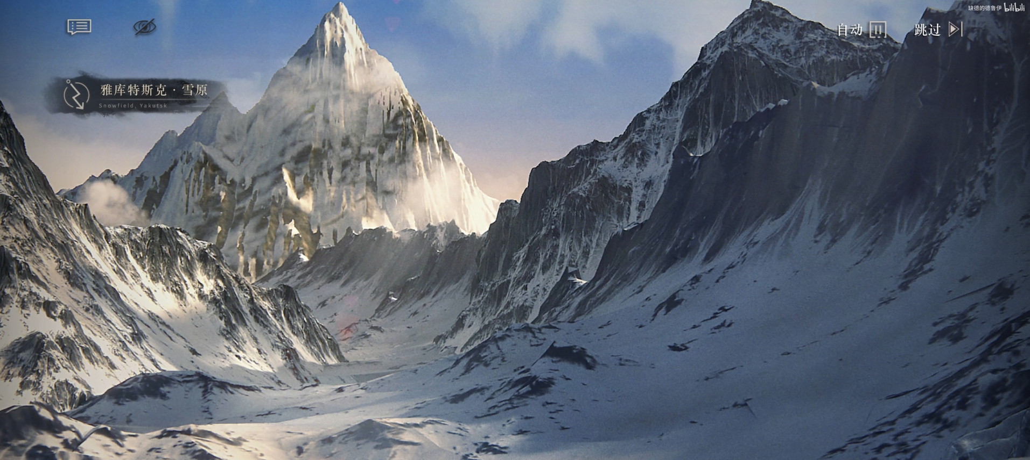莱斯纳亚森林，雅库特斯克的极寒之地。

积雪将羸弱的枝干压断，雪粒在阳光下闪烁着微弱的光芒。

雪鸮在松树上怪异地转着脑袋，它的目光紧紧盯着雪地上脚印尽头的两名学者。

**北方哨歌**：“索菲亚——”

**索菲亚**：“嘘！你找到它们了……”

**北方哨歌**：“这个‘奥维尼克’族群的生物数量已经符合了你估算的最小生存种群数量。”

**索菲亚**：“但那个模型并不准确……我套用的是相近种族的模型，我还需要收集数据，进行更准确的计算。”

**北方哨歌**：“已经10月了，现在外面的气温能达到零下30度。”

**索菲亚**：“唉……”

索菲亚眨了眨霜白的睫毛。

**索菲亚**：“就算找个能生火的神秘学家，也没办法解决大雪封山的问题。”

索菲亚的眼神紧紧地盯着在雪地中打滚的两三只“奥维尼克”。

**北方哨歌**：“我想，它们能顺利活到明年5月。”

**索菲亚**：“我们已经在这里待了多久了？”

**北方哨歌**：“三个月。”

**索菲亚**：“追踪，实地勘察，到建立模型……有了你的帮助，进度比计划要快得多。”

林中的飞鸟惊起，“奥维尼克”也被声响吓得躲回了洞里。

**北方哨歌**：“怎么会有人在这种天气里伐木。”

**索菲亚**：“是锯木厂。”

**北方哨歌**：“哦……哦……”

北方哨歌像是想到了什么，连忙在地图上写写画画起来。

待扑棱声飞远，森林又陷入了沉寂。

但这种沉寂却唤起了二人的警惕。

在不远处，积雪覆盖的断木堆上，一只白狼探出了头。

**北方哨歌**：“索菲亚，快瞧。”

**索菲亚**：“蹲下。”

白狼灵巧地从断木堆上跃下，从它流线型的运动轨迹中能望见它瘦骨嶙峋。

**白狼**：“呼——”

它在“奥维尼克”的洞口处嗅着，低垂的狼尾扫着木枝上的白雪。

**北方哨歌**：“它饿了。”

**索菲亚**：“它进不去。”

二人在不远处看着白狼对“奥维尼克”们虎视眈眈。

它仍在洞口游走，嗅着“奥维尼克”鲜活又美味的热气。

一声令下，四周埋伏着的狼也跃至洞前。

白狼在洞前刨了起来，企图将洞口扩大至自己能钻进去的大小。

其他狼也开始在周围游走，防止“奥维尼克”们从别的洞口逃出。

**索菲亚**：“别去。”

索菲亚按住了想要驱赶狼群的北方哨歌。

为首的白狼已经将大半身子都探进了洞里。

**索菲亚**：“不行。”

索菲亚摁着想要再次起身的北方哨歌重申道。

**北方哨歌**：“难道就看着它们被吃掉吗？”

一阵骚动声从地面之下传来，一只“奥维尼克”从雪堆下窜出，用尽全力撞向那只扒洞的白狼。

**“奥维尼克”**：“嗷嗷——”

白狼虽然吃痛，但狩猎本能使它直接反口咬住了那只“奥维尼克”，惯性使它们在雪地中扭打起来。

狼群围了上去，“奥维尼克”很快伤痕累累。

**北方哨歌**：“我管不了这么多了！”

北方哨歌冲出二人隐藏着的雪垛。

**北方哨歌**：“Природа это числа и черты.*（咒语：大自然是数和线）*”

**索菲亚**：“你这是一种溺爱。”

索菲亚从雪垛后赶了过来。

她越过北方哨歌，轻轻蹲下，查看着那只“奥维尼克”的伤势。

**北方哨歌**：“只是制止了一场打架而已。”

北方哨歌看着索菲亚紧张的神情，不屑地撇撇嘴。

**索菲亚**：“我们回去吧，不要让这里染上太多人类的气息。”

**？？？**：“咕咕？”

**北方哨歌**：“……？”

循着声音找去，被白狼扒得一片狼藉的洞里，探出了一个毛茸茸的脑袋。

**北方哨歌**：“一只……小‘奥维尼克’？！”

**“奥维尼克”幼崽**：“咕？”

北方哨歌刚想向索菲亚分享这则喜讯，扭头便看到了因惊喜而眼眶含泪的索菲亚。

**索菲亚**：“别上前。”

索菲亚扯住北方哨歌的大氅。

**索菲亚**：“我们不能跨过那条界限，快回去吧。”

索菲亚的目光紧紧地凝视着那只小“奥维尼克”，小家伙被她盯得急忙钻回自己的巢穴。

**北方哨歌**：“要走吗？”

**索菲亚**：“嗯。”

索菲亚点点头，再次看了那个洞穴一眼。

**索菲亚**：“快回去吧。”

\*雅库特斯克·林中小屋\*

柴火燃烧的噼啪声和北方哨歌画图的沙沙声交织在一起。

偶尔，还会响起纸张翻动的声音，不过声音的来源是索菲亚。

**北方哨歌**：“索菲亚？给我拿点熊脂，手指实在痒得不行。”

北方哨歌仍沉浸在新生命诞生的喜悦中，她在发现幼崽的地方画了一只小小的“奥维尼克”。

索菲亚放下手中厚厚一叠的报纸，将一罐白色的膏状物递给了北方哨歌。

**索菲亚**：“你们神秘学家没有更好的药了吗？有没有那种一抹就能把冻疮治好的药？”

**北方哨歌**：“嗯……可能会有吧，可惜我没了解过。而且，有时候人类的东西确实更好用一些。”

**索菲亚**：“理线学不能帮你消除冻疮吗？”

**北方哨歌**：“不能。它只能改变表象。”

**索菲亚**：“在外面的时候你就不该把手套摘下来的。”

索菲亚拿过熊脂，帮北方哨歌涂起了另一只手背上的冻疮。

**北方哨歌**：“戴着手套的时候不方便握笔。你看，如果没有这些即时的记录，我们不会这么快就摸清“奥维尼克”迁徙的路线。”

北方哨歌将图纸挪到了索菲亚的面前。

**北方哨歌**：“这是现在代表这群‘奥维尼克’的能量线图纸。”

北方哨歌从下面拿出另一张已经画好的图纸。

**北方哨歌**：“而这张图是我们刚来的时候这群‘奥维尼克’的能量线。可以发现，这群‘奥维尼克’的种群数量已经有了很显著的提高，而且我们也成功使这个族群诞下了新的幼崽。我们的保育工作很有成效，但是并没有结束。”

北方哨歌下意识地想用手点地图上的某个地方，但想起自己指尖的熊脂还没干透，便急忙撤了回来。

**北方哨歌**：“就是地图上，那边那个点，木料场，那里本来也属于这群‘奥维尼克’的栖息地，但现在已经不适合‘奥维尼克’生存了。那已经建成多久了？”

索菲亚把刚放在一边的报纸铺了过来。

**北方哨歌**：“这份报纸是……上周？你看上周的报纸干嘛？”

**索菲亚**：“瓦莲京娜同志……只有每周守林人去镇上购买物资的时候，他才会一口气把上周的报纸都带回来。我们在这里调查了这么久，你一直不知道这件事吗？”

同伴疑问的目光落到了北方哨歌的脸上。

**索菲亚**：“这么说来，从进入森林开始，我都没见你问过外界的信息。”

**北方哨歌**：“嗯……因为我在琢磨这群“奥维尼克”的事……”

**索菲亚**：“（配音）你看上去更像是情愿只琢磨这件事。”

北方哨歌无意义地用笔在纸上画着。

**北方哨歌**：“索菲亚，现在已经是10月初了，你还会在这里待多久？”

**索菲亚**：“我的工作还没有结束，人类的扩张其实已经在侵占‘奥维尼克’原有的领地了，如果放任不管的话，这个种群迟早还会出问题。等来年开春，我想去帮它们寻找一个既不会危害到人类，也不会被人类威胁到的地方，让它们安心在那里发展。等到确认好它们的情况后，我想那差不多已经是一年之后了，等那时候我再离开。你呢？瓦莲京娜？”

北方哨歌支起了下巴，长久没有回应。

**北方哨歌**：“嗯——写完论文我就得回研究所了。如果顺利的话，这里的魔精生存状况说不定也会被更多的人关注，就像有关特利迦地区的那篇论文一样。到时候你说不定会多很多帮手。”

**索菲亚**：“那可真是帮大忙了。”

索菲亚走到了窗户旁，看着林间厚厚的雪。

**索菲亚**：“守林员说，最迟到后天，这里就会大雪封山，我们必须离开。”

**北方哨歌**：“三个月……即使不会有什么改变，我还是得回去看看……”

年轻的研究员随着索菲亚的视线看向风雪漫天的远方。

**北方哨歌**：“不知道研究所那里是不是也在下雪？”

**——TO BE CONTINUED——**

# SK06. 泡沫之下 After the Bubble Bursts[[19]](#footnote-18)

（\*理线学研究所\*）

**搬运工人**：“嘿，让一让——！”

**北方哨歌**：“……这是……”

北方哨歌呆立在门口，望着这场她无法快速理解的景象。

人们阴沉着脸，一箱一箱的实验器材被警察装上了货车。

**北方哨歌**：“这是发生什么了？叶莲娜同志？阿列克谢同志？研究所怎么了？我在门口看见大家都阴沉着脸，警察为什么要带走那些实验器材？”

**叶莲娜**：“瓦莲京娜……您回来了……您养活您的小魔精了吗？”

叶莲娜脸上扯出了一个勉强的笑容。

**北方哨歌**：“成果显著！我已经把那篇论文寄出去，就等回信了……但是研究所里的人呢？大家都去哪里了？”

叶莲娜和阿列克谢对视了一眼。

**叶莲娜**：“您不知道发生了什么吗？理线学……已经结束了。”

**北方哨歌**：“结束？”

阿列克谢沉默着将一本期刊递给了北方哨歌，这正是她寄去论文的那本《国家自然》[[20]](#footnote-19)。

**北方哨歌**：“我看看……呃，这是什么？！”

北方哨歌快速地翻看着期刊，但其中一页被涂上了红油漆，页和页之间粘到了一起。

从没粘住的地方能看到一个被狂乱的线条涂住的人像，而人像下面有个理线师们都知道的名字。

**北方哨歌**：“特里斯坦·莱索夫？”

**阿列克谢**：“哦，抱歉，我在找，总该有没被怒火波及的期刊。”

**叶莲娜**：“学术贪污，学术霸凌，学术诈骗，学术造假……”

叶莲娜无奈地耸耸肩。

接过阿列克谢递来的另一本期刊，北方哨歌又开始翻看起来。

**北方哨歌**：“‘莱索夫利用科学院专家身份的职务之便，违规操纵科研招标流程，瓜分项目审批资金，从中获得数百万卢布的分成……他在学术界的崇高地位并非来自真正的学术成就，而是通过对同事和研究生的霸凌和威胁获得……通过使用伪造研究数据和篡改实验结果来欺骗同行评审和学术界的手段，他获得了一连串不当的奖项和荣誉……’这……但……这只是他一个人的丑闻啊，怎么会牵扯到整个学派呢？”

**阿列克谢**：“这篇文章刊登之后，涉及到理线学的项目都被要求暂时停止研究，进行自查或者接受第三方的调查，现在的研究所处于停摆的状态。”

**叶莲娜**：“您还没有联系过编辑吧？现在已经没有期刊愿意接受理线学的文章了。之前审阅理线学相关论文的编辑都被带走调查了，说不定过几天还会出几则大新闻。现在提起理线学，就只会有抨击和质疑……别的声音是登不上媒体的。”

**北方哨歌**：“那海洋项目呢？”

**阿列克谢**：“被地质局接管了。”

**北方哨歌**：“教授的课题呢？”

**阿列克谢**：“教授被带走调查了，研究所的人写了联合举报信……一次失败的投资。我和叶莲娜已经坚持不下去了，我们要另谋出路。瓦莲京娜，我劝你也别再研究理线学了。看到那几个老顽固了吗？”

顺着阿列克谢指着的方向看过去，有几个人聚在研究所的一角，气氛沉重地讨论着什么事。

**阿列克谢**：“他们不肯放弃自己的研究成果，还在这里挨着。瓦莲京娜，你要和他们坐到一起去吗？”

电话声在空旷的研究所里格外刺耳，坐在一角的人听到有电话声便激动地跑过去接，然而马上在他脸上浮现出来的却是失望的神情。

**高级理线师Ⅰ**：“瓦莲京娜？瓦莲京娜回来了吗？”

北方哨歌快步走过去，接起了电话。电话那头是十分温柔谦和的声音。

**？？？**：“喂，您好，请问是瓦莲京娜同志吗？”

**北方哨歌**：“是我，您请讲。”

**？？？**：“您好，我是《国家自然》的编辑，非常感谢您选择我们来刊登您的学术成果。但是很遗憾的是，您的论文未能符合我们期刊的发表标准，我们不能发表您的论文。”

北方哨歌扭头看向叶莲娜和阿列克谢，他们好像早就猜到电话的内容，无奈地耸耸肩。

**北方哨歌**：“为什么？我这篇论文哪里不合格？”

**？？？**：“首先是，我们没办法验证这篇论文的数据真实性。其次，我们正在讨论理线学是否应属于我们期刊的选题范围，您可以选择别的期刊来发表您的论文。祝您一切顺利，再见。”

言罢，对面便挂断了电话。

“嘟……嘟……嘟……”

北方哨歌慢慢地将话筒放了下来，却迟迟未将它放回座机上去。

**北方哨歌**：“没法验证数据真实性？讨论理线学属不属于他们的选题范围？……”

**高级理线师Ⅰ**：“莱索夫入狱后，学术界将理线学的定位也推翻了。现在大家一致认为理线学不是科学，而是神秘学。还说它是一种……应用面非常狭隘的神秘学。他们认为，理线学压根没办法称作一门独立的学科，也没办法用理线学的概念来解释万事万物。当然不能了，又有谁说过理线学是唯一真理呢？”

“嘟……嘟……嘟……”

失望的研究员转身离开了。叶莲娜走了过来，拍了拍北方哨歌的肩。

她轻轻地拿走了北方哨歌手里的话筒，将它扣回到了座机上去，但北方哨歌仍呆立在电话前。

（这里是活动主线中哨歌回忆的画面）

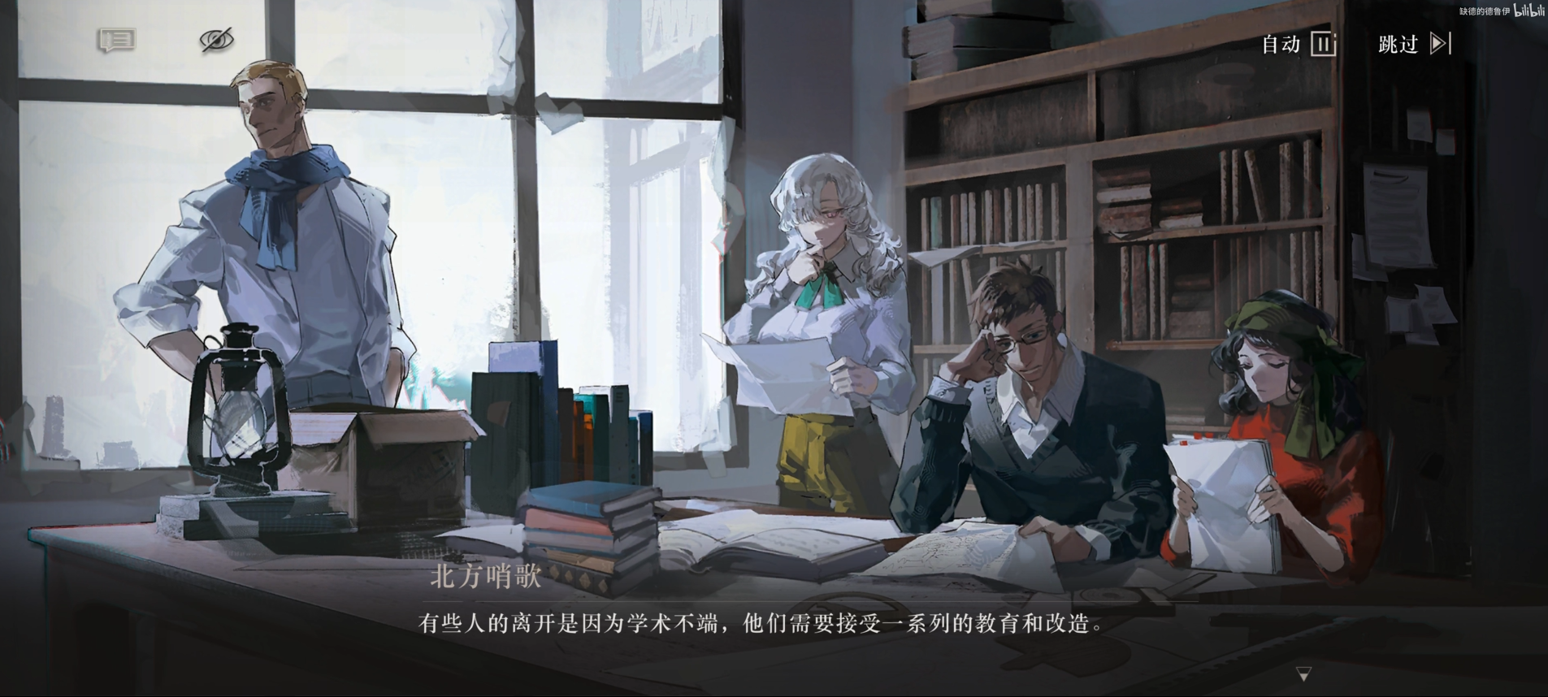**北方哨歌**：“……为什么？为了处理理线学的巨变，我只能暂时留在了研究所中。有些人的离开是因为学术不端，他们需要接受一系列的教育和改造。有些人的离开则是因为没有了收入来源，生活再也坚持不下去。叶莲娜和阿列克谢没过几天就离开了，他们一个去做了打字员，一个回到了父亲开的工厂里。离别时，他们都对自己曾投身于理线学而感到后悔。在社会上，人们听到理线师这个词，就像见到了一名邪教分子或者臭名昭著的骗子，他们两个根本找不到什么好工作。……，他们就这么迫不及待吗？”

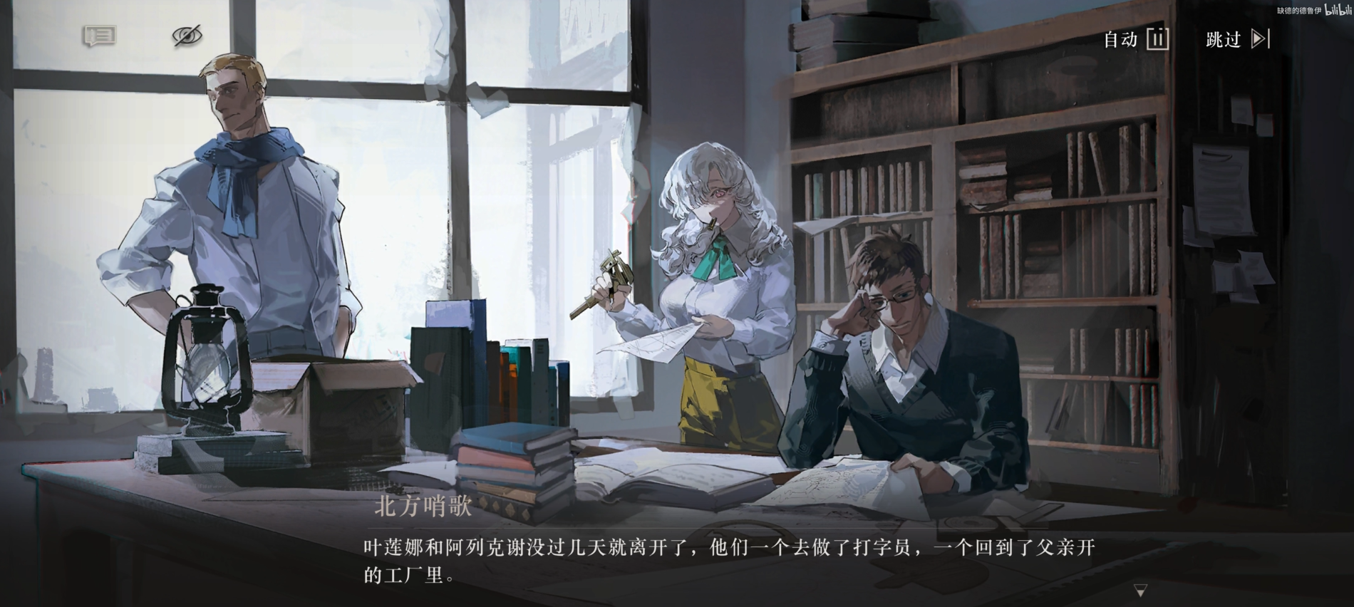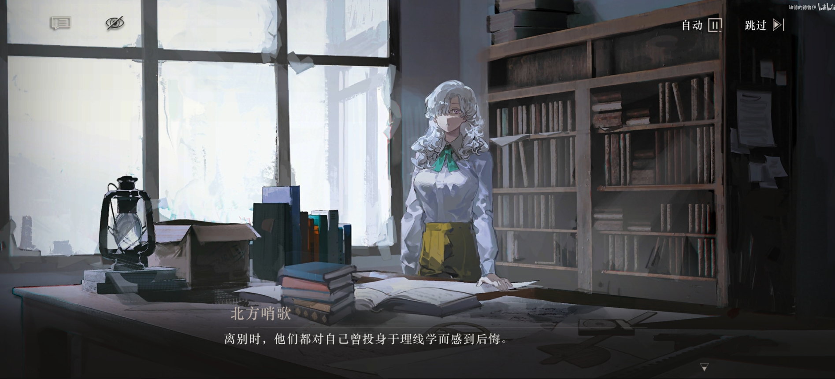****某个周一，研究所的租期非常巧妙地，或者说是巧合地到期了。

绕过一大早便缠好的封锁线，北方哨歌走到研究所的内门时才看到贴在门上的搬离通知。

**北方哨歌**：“看来所长的口袋终于像我的口袋一样干瘪了。”

收信，写信，等待电话的通知，提交各种关于论文数据真实性的证明，北方哨歌和其他研究员们的生活已经逐渐定型。

不过今天的流程和以往有些许不同。

**北方哨歌**：“请等一下。”

**？？？**：“您还有什么事吗？”

**北方哨歌**：“我们的研究所将会搬去一个新的地方，具体的联络地址我会在挂号信中写给您。”

**？？？**：“好的，劳您费心，祝您一切顺利，再见。”

“嘟……嘟……嘟……”

北方哨歌恋恋不舍地挂断了电话。

对方彬彬有礼的程度时常会让她怀疑跟自己交谈的是一个假人。

**老尼古拉**：“你还有什么要带走的吗，瓦莲京娜？”

**北方哨歌**：“没什么要带走的，所长。”

**老尼古拉**：“请别揶揄我了，我可不想做这个……用坐牢来逃避当所长的责任，真给那老小子赚到了。”

**北方哨歌**：“您也总算熬出头了。”

**老尼古拉**：“哼。瓦莲京娜同志，也就是伊万诺夫也进去了，这差事才能落到我头上。我要是撂挑子不干了，你可就是理线学研究所史上最年轻的所长了——年轻有为啊！”

**北方哨歌**：“不不不……”

北方哨歌连连摆手。

楼上零散地下来了两三个人，脸色阴沉如风暴前沉重的海。

**老尼古拉**：“走吧，我骑自行车送你，新研究所离这里可不近呐。”

二人不再相互打趣，齐齐向门口走去。

**北方哨歌**：“等一下。”

路过公告栏的时候，北方哨歌叫住了老尼古拉。

**老尼古拉**：“你想把它带走吗？”

**北方哨歌**：“是的。”

**老尼古拉**：“这儿已经太久没有贴过新的公示了……瞧瞧这些项目，当时我怎么没觉得这些东西有这么离谱。”

北方哨歌用手轻轻抚摸着这块厚重的白木板，木板跟木板拼接的地方已经开始掉漆，露出了发霉的黑色木质。

**北方哨歌**：“好像之前没觉得它有这么旧。”

**老尼古拉**：“你听说过吗，人气兴旺的时候，周围的物品也会受到滋润，相反，人气清冷的时候，物品也会破败。这是来自昔日好盟友的生活哲学。”

北方哨歌伸出手掂了掂公告栏，随后站到了它的左边，看着老尼古拉。

**老尼古拉**：“我的腰比我的自尊心还脆弱，我可搬不了。”

**北方哨歌**：“您舍得把它丢下吗？您看，这可都是您曾经做过的项目。”

北方哨歌在板子上指过几张中标公示，那正是曾经令老尼古拉心生雀跃的项目，仿佛它们立项的时候就在昨天。

但对于现在的他来说，只不过是一段令人痛苦的回忆罢了。

**老尼古拉**：“哼，谁知道是不是被人卖了还帮人数钱呢……不知道莱索夫从我这里赚了多少！”

即使如此，老尼古拉还是跟北方哨歌一起将它搬到了新研究所去。

在路上打了好几个滑后，北方哨歌终于跟老尼古拉一起把公告栏搬到了新研究所里。

\*新·理线学研究所\*

**北方哨歌**：“新……研究所？这里看着可不‘新’啊。”

北方哨歌打量着这间破败的木屋，顺手将公告栏拖了进来。

**北方哨歌**：“要想把这块板子放进来，这里的门就关不上了，得挪挪桌子。”

“嗒。”

**北方哨歌**：“哪里在漏水？”

墙纸发的霉顺着天花板的水流长到了地面上，地板吱嘎作响，桌椅老旧不堪。

**老尼古拉**：“知足吧，瓦莲京娜，这已经是我能租到的最好的地方了。”

北方哨歌专心致志地寻找着水滴声的来源。

**北方哨歌**：“楼上漏的水算我们的水费吗？”

**老尼古拉**：“不算。”

**北方哨歌**：“嗯，不亏，那就算赚了。”

北方哨歌也不再管漏水的问题，而是坐到了她的座位上，下意识地寻找起电话的位置来。

**北方哨歌**：“三步外的距离……嗯，不算远。”

积尘的电话静静地坐在不远处的电话柜上，上面的灰尘会让人怀疑听筒是否还好用。

**北方哨歌**：“但现在也顾不上这些了……”

她擦了擦并不平整的桌面，拧开了刺眼的钨丝灯。

**高级理线师Ⅱ**：“尼古拉所长，请来一下。”

门外，两名研究员将老尼古拉叫了出去。

几人在门外谈了两三句，老尼古拉便回到了座位上。

**老尼古拉**：“他们走了。”

**北方哨歌**：“我听见了。”

**老尼古拉**：“嗯。”

意料之内的别离比想象之中要更加简短和平静。

北方哨歌摊开她正在写的实验方法描述，暖黄的灯光刺得她捂住了眼。

**北方哨歌**：“唉……那边的墙角似乎全部都发霉了，用不了多久，我的肺里就会长出蘑菇了！”

**老尼古拉**：“请专业一些，瓦莲京娜，大多数真菌感染的罪魁祸首都是霉菌——它们长不出蘑菇。”

北方哨歌叹出一口绵长又无力的气，仿佛将灵魂吹向天花板一般。

**北方哨歌**：“尼古拉同志，这样的日子会有头吗？”

听见北方哨歌的疑问，老尼古拉停住了正在补充论文证明的笔。

**北方哨歌**：“尼古拉同志？”

**老尼古拉**：“你还在写雅库特斯克那篇论文的证明吗？”

**北方哨歌**：“嗯。起先他们质疑我论文的真实性，后来我提交了原始数据，他们质疑原始数据的真实性。再后来，我提交了数据记录和实验笔记，他们还是不信，我申请同行评审合作，但理线学的同行已经……没有公信力了……最后，他们直接说涉及理线学的论文不在他们的选题范围内了。”

北方哨歌靠在吱嘎作响的椅背上，用手背揉搓着眼睛。

**北方哨歌**：“只要有一家能刊登涉及理线学的论文，别的期刊也会解除对理线学的封锁，但我就是无法突破，每家期刊都对理线学严防死守。我们的坚持会有结果吗？我的论文还会有刊登的一天吗？人们还会再看一眼理线学吗？”

**老尼古拉**：“你已经得到很多次结果了，瓦莲京娜，只是你不接受罢了。”

**北方哨歌**：“怎么可能这么轻易接受？你不是也认不了这个命吗，老尼古拉，我们可是最后的战友啊。”

**老尼古拉**：“你叫我什么？”

**北方哨歌**：“所长。”

**老尼古拉**：“得了吧！”

两人都想把气氛变得快乐一些，但悲伤如同水汽一般已经浸入这个房间的每个分子里。

**老尼古拉**：“说不定就是下次，可能是下下次。到时候可能就剩你一个人了，瓦莲京娜。”

北方哨歌睁开了眼睛，视线因为揉搓还很模糊。

等北方哨歌看清的时候，老尼古拉已经不在座位上了。

冷风从四面八方倒灌了进来，北方哨歌能从地面与门的缝隙中看到屋外的人影。

“咔、咔、咔……”

“呲——”

**北方哨歌**：“老尼古拉，你真得该换个新的打火机了。”

北方哨歌握起了笔，但又放下。

**北方哨歌**：“（配音）这破房间可真够冷的……老尼古拉没再来过研究所，也没再打电话来过，所以，我到现在也没有跟他提起——在我一个人待在研究所的时候，我收到了他的两封拒收信。我不敢说，也许我说了，他就再也不会来了。虽然……他也确实再也没来过。”

**——TO BE CONTINUED——**

# SK07. 守夜人 The Night Keeper

**北方哨歌**：“在我收到了不知道第多少封拒收通知，提交过不知道多少次数据证明之前，我就付不起房租，只能住在研究所了。而今天，也是我的最后一天。也许是因为我一不小心把最后一枚硬币掉到下水道了，也许是因为我兑水兑了太多次的墨水结成冰了。也许是因为我真的再也找不到一家能游说的期刊出版社了。总之那天，我决定，再接到一封拒收信我就真的放弃，但我不知道我还要在这里等多久。因为有些时候，没有通知就是一种通知。唉……”

北方哨歌趴在桌子上，一股潮湿的味道迎面而来。

百无聊赖，北方哨歌走到了那块公告栏旁，盘算着如果她离开了，这个厚木板要怎么处理。

**？？？**：“瓦莲京娜！信！”

院子里响起了邮差的声音，北方哨歌心底一沉，无奈地坐在桌子上。

她不愿意主动去迎接这件事的到来，但是信会从门缝中飞进来。

北方哨歌机械地剪开了信封，从里面拿出了一张纸。

**北方哨歌**：“‘非常感谢……很遗憾……祝您一切顺利。’看到这几个词就知道又被拒绝了……”

北方哨歌看着手中的拒收信，油墨光鲜亮丽，一看就知道出自很好的打印机。

只需要一眼，北方哨歌就在破旧的研究所里找到了它的同类。

**北方哨歌**：“是啊，我们祖上也是富过的。”

北方哨歌心头燃起了一股无名怒火，她“啪”地一下把拒收信贴在了公告栏上。

~~（以下一段没有配音真是可惜了）~~

**北方哨歌**：“这就是理线学……”

北方哨歌快步走到了座位上，将之前积攒的拒收信一并拿了出来。

**北方哨歌**：“这就是理线学！”

“啪！”又是一张。

**北方哨歌**：“不是很风光吗！21世纪，不是理线学的时代吗！”

“啪！”

**北方哨歌**：“理线学和量子（啪！）。泡温泉（啪！）。海洋项目！（啪！）”

北方哨歌把拒收信都贴在了那些曾经风光的项目公示上。

**北方哨歌**：“这些拒收信，都是你们该收的！不该是我！(Not mine....)”

但每张拒收信上都写着“瓦莲京娜”的名字。

北方哨歌无力地坐在了地上。

**北方哨歌**：“不该是我……(Not mine....)”

泪滴滴落在了她手中的拒收信上，那上面早就遍布泪痕。

**北方哨歌**：“如果没有那些埋头研究的人，理线学不会欣欣向荣起来，但现在专心研究的人寸步难行，纷纷离开……”

北方哨歌攥紧了手中的拒收信，这其中，当然也包含老尼古拉的那两封。

**北方哨歌**：“如果没有那些四处逢迎的人，理线学的名号也不会这么快打响，但他们都锒铛入狱，名声尽毁……”

北方哨歌看着破旧的研究所，早就不是以前那般富丽堂皇、人声鼎沸的景象。

**北方哨歌**：“别的学派并非没有学阀欺压的现象，为什么单单是理线学如同纸做的老虎，因为……因为……呵……”

北方哨歌心中早有答案，但她说不出口。

**北方哨歌**：“所以，对一个学派来说，埋头研究的人没有用，长袖善舞的人也没有用。全都没有用。”

北方哨歌颓然地坐在地上，手掌微胀，有一层麻麻的感觉浮在皮肤之上。

**北方哨歌**：“我一个人，怎么可能力挽狂澜……”

北方哨歌就这么坐在地上，不管地板的钉子是不是翘起了一角，不管板下的蘑菇是不是已经被自己压碎。

她不想就这么收拾行李离开，但是除此之外她已经没有别的事情好做。

北方哨歌将头靠在桌子上，仰视着那个公告栏。

**北方哨歌**：“（配音）理线学的历程……今天……就跟我的学术生涯一起……死在这个破屋子里吧……”

不知道这么看了多久，北方哨歌的眼泪渐渐流不出来。

**北方哨歌**：“好累……”

随着屋内的光线渐渐变暗，她迷迷糊糊地睡了过去。

“叮铃铃——”

**北方哨歌**：“嗯？”

“叮铃铃——”

北方哨歌一个激灵，从地上站了起来。

“叮铃铃——”

不是错觉，是研究所的电话响了起来。

北方哨歌快速地擦了擦脸，连忙把电话接了起来。

**？？？**：“（配音）喂，您好，请问您是瓦莲京娜女士吗？”

**北方哨歌**：“是我。是期刊的编辑吗？”

北方哨歌把话筒紧紧贴在耳朵上，她期望事情发生转机。

**？？？**：“不，我是索菲亚。”

**北方哨歌**：“索菲亚？”

记忆回到了雅库特斯克，明明一直在修改这篇论文，但索菲亚的名字已经变得有些陌生。

**索菲亚**：“是的，现在雅库特斯克的气温已经回暖了，我想邀请你来继续我们的研究。”

**北方哨歌**：“研究……”

北方哨歌看着这个破败的新研究所，霉菌已经蔓延到了天花板的中央。

**北方哨歌**：“你……不知道理线学发生了什么事吗？”

就像当初的叶莲娜和阿列克谢，北方哨歌也向索菲亚发出了警告。

**索菲亚**：“我知道，我也察觉到你的论文发表得并不顺利，但我这边一个人进展不下去，所以可以请你过来吗？”

**北方哨歌**：“可是……理线学已经……”

**索菲亚**：“跟理线学发生了什么没有关系吧？”

北方哨歌犹豫再三，还是说出了自己心中的担忧。

**北方哨歌**：“如果有理线学的介入，你的魔精保育计划也会被人视为欺诈项目的。”

**索菲亚**：“这会妨碍我们的研究吗？”

**北方哨歌**：“我……不知道。”

**索菲亚**：“那你快来吧，瓦莲京娜同志。”

**北方哨歌**：“……，你不在乎吗？”

**索菲亚**：“（配音）那些事都与研究无关。瓦莲京娜同志，我觉得你的注意力应该放在更有趣的事情上。[[21]](#footnote-20)”

**北方哨歌**：“……！”

理所当然的语气令北方哨歌微微一愣。

**北方哨歌**：“索菲亚，你……”

“我觉得你的注意力应该放在更有趣的事情上。”

**北方哨歌**：“……”

宛如敲响的圣钟驱散了阴霾，这几个月的酸楚涌来，堵住了北方哨歌的喉头。

她紧紧地捧着电话，犹如抱住了这位远方的友人。

IMG_256她怕她放开手，就会失去这份对理线学来说尤为珍贵的接纳。

滴落在积尘的电话桌上的泪水慢慢结成了冰。

**北方哨歌**：“（配音）你说得对。我们……应该在雅库特斯克见面。”

北方哨歌的语气平稳。她的手指和小臂一阵酸痛，但还是不愿意减轻自己力度。

**北方哨歌**：“雅库特斯克，我的‘别洛沃耶’之地，那场让我想要永远沉迷的梦境。我得以继续下去的理线学……它不会在这间屋子里消亡。我不会让它在这间屋子里消亡。”

北方哨歌看向贴满了拒收信的公告栏。

她突然觉得心底出现了一个新的答案。

**——TO BE CONTINUED——**

# SK08. 同行者 Comrade

（\*拉普拉斯科算中心演讲厅\*）

银白色的研究员们安静地听着北方哨歌的讲述。

北方哨歌拧开了一瓶水，轻送进嘴里一口。

**北方哨歌**：“在座的各位听众，也许现在你们也得到了自己的答案。（配音）对于一个学派来说，是埋头研究的人更重要，还是长袖善舞的人更重要？”

一只银白色的手臂在稍暗的观众席中抬了起来。

**北方哨歌**：“这位同志——请。”

**研究员Ⅲ**：“通过您讲述的故事我们能很轻易地得出一个结论。正是因为理线学的学派中有太多只想利用理线学满足私欲而不专心研究的人，所以理线学才会覆灭——所以我觉得还是埋头研究的人更重要。”

但马上有人提出了异议。

**研究员Ⅵ**：“难道不是因为理线学并不是一门正经的学科，所以才会有这么多不务正业的人吗？”

**研究员Ⅲ**：“如果没有那些善于逢迎的人，那理线学的知名度我想也不会这么高。”

**研究员Ⅴ**：“它的知名度和那些无名之辈没有关系，是因为莱索夫，我听说，他的名声大到当时是有人希望他去到另一个国家的。”

自发参与讨论的人越来越多，北方哨歌不得不维持一下秩序。

**北方哨歌**：“请安静一下。各位说的都有些道理，但我最后得出来的答案和大家想的都不太一样。在演讲开始之前，有两位研究员问过我几个问题，总结来说就是，你为什么还在研究理线学？理线学有什么值得研究的地方？它算科学还是神秘学？”

北方哨歌走到了投影的正中央，打下了“科学”和“神秘学”这两个词。

**北方哨歌**：“当我们现在来评价理线学的时候，它就像一个埋葬在永冻土下的冰封古国。我们只能通过一些历史的片段，那些概括性的文字，来推断它，为它设下定义。站在现在的角度来看，理线学算科学吗？很遗憾，与它刚被建立时的定位相反，它是彻头彻尾的神秘学。对于很多人来说，它并不算客观现象，不存在可检验的解释，也无法被公式化。它的理论也并不普适，有很多结论我们没办法用目前科学的手段给予证明。”

她遗憾地摇了摇头。

**北方哨歌**：“但属于神秘学并不是理线学的原罪，这不是它现在如此衰落的原因。理线学的症结在于，它被给予的期望太高了，人们将它当作万物之理，企图从它这里得到一切的答案。它如同能够使人前往云端巨人之国的豌豆茎一般狂野生长，欺骗人们为了这个美好的愿景犁遍了理线学的土地。但事实告诉人们，理线学中并没有他们想象的所罗门王般的智慧。它只是一个应用面很狭隘的神秘学学科，甚至它必须要依靠别的学科的知识才能够得出一些结论。所以人们的离开也无可厚非，因为人们想要的答案并不在这里。理线学过早地登上了本不该属于它的学术殿堂。”

台下，有人在默默点头。

**北方哨歌**：“（配音）但是我想，不管是哪门学科，研究者的本质都是在真理的荒原上到处乱窜的探索者。即便是方向错了，我们还是能够回到原来的地点，选择一个前所未有的方向，重新出发。理线学现在就处于这个需要重新出发的状态，而我，我就是那个因为失败而回到原点的人。我想带领理线学走出一条默默无闻的小径，这条路可以坎坷，可以泥泞，但我认为它必须存在。这些年，我们已经见证了太多次技术和理论的突破，我为各位同仁在各自领域取得的成就感到由衷的敬佩和欣慰。我也一直心存着一个希望，那就是假如哪天你们碰到了不可逾越的高山，或许也可以回头看看理线学这条小径。看看它是不是可以帮助你们绕过高山，抵达绿洲。这是让我一直坚守在这里的理由之一。”

北方哨歌看向演讲前对她提出疑问的那个研究员。

**北方哨歌**：“让我们回到刚才那个问题：‘对于一个学派来说，是埋头研究的人更重要，还是长袖善舞的人更重要？’我想其实这两者都不重要。索菲亚的话让我明白了，当一个学派即将走到尽头的时候，只有让更多的人看到理线学，认同理线学，它才有可能会继续留存下去。能为学派带来利益交换的并不能构成学派的核心，而埋头苦学者同样不等同于拥有足够的天赋。我想，对于现在的理线学来说，这两种人都是不重要的。”

北方哨歌停顿了一下，给台下的听众留有足够的思考时间。

**北方哨歌**：“（配音）是的，理线学需要一位天才，一位能够开辟出更幽深的路，让其他研究者们发现理线学别有天地的天才。只有他才能够真正的拯救理线学，复兴理线学，就像牛顿之于力学，爱因斯坦之于相对论，沃森之于生物学。而他也许就隐藏在听讲座的你们之中。这是让我一直坚守在这里的理由之二。我相信，从每一份实验报告中，从每一篇有理线学参与的论文中，我的坚守能够让更多人了解真实的理线学。我会一直在学术之路上行走。我也衷心希望在座的各位研究能够顺利，学术之路能够长远。非常感谢各位的到来，我的讲座就到这里，谢谢大家。”

北方哨歌向台下深深地鞠了一躬。

“啪、啪……”

掌声逐渐零散地从观众席各处响起，然后汇成了一道巨河。

\*拉普拉斯科算中心办公室\*

**行政人员**：“北方哨歌小姐，请您在这里稍等一会，露西女士马上就到。”

**北方哨歌**：“好的。”

行政人员放下一瓶水后就离开了，办公室里暂时就只有北方哨歌一个人。

**北方哨歌**：“原来演讲是一件这么耗费精神和体力的事。”

北方哨歌拖来了一把椅子，将它拉到窗前，坐了下来。

一个人的时候，北方哨歌还是会想起那片雪海。

想到那个刚从绝境中走出来的镇子，想到那群从一开始就接纳了理线学的人们。

**北方哨歌**：“一场‘暴雨’，带走了一整个世界……荒谬，却是事实……”

不一会，走廊里发出一阵奇异的脚步声，北方哨歌将视线挪到了办公室的门口。

“叩叩。”

办公室的门直接被推开。

**露西**：“久等。北方哨歌女士。”

机器人来到这里的第一件事，就是将自己的充电线连接上电源。

**北方哨歌**：“露西女士，很感谢您邀请我来举办这场讲座。”

**露西**：“我想，你应该有很多希望我解答的疑问，其中包括来亚什基的那场‘暴雨’。”

**北方哨歌**：“是的，露西女士。”

北方哨歌的表情严肃起来。

**北方哨歌**：“来亚什基的人们，他们身上……究竟发生了什么事情？”

**露西**：“不止是来亚什基，而是整个世界——他们都被‘暴雨’回溯了。简单来说：时间倒退，世界回到了一个他们还未诞生的时间点。北方哨歌女士，这种解释会让你感到好受一些吗？”

**北方哨歌**：“会让我觉得一切尚可有挽回的余地……您是否在安慰我？”

**露西**：“这不是安慰，但事情确实仍存在好转的可能。因为有人将穷尽世界上所有的知识，用尽一切手段，来找到终结‘暴雨’的办法。拉普拉斯科算中心正是为了终结‘暴雨’而存在，我们为此从不懈怠。我所使用的‘所有’和‘一切’，其中自然也包括理线学，北方哨歌女士，我们需要你的知识。”

**北方哨歌**：“终结‘暴雨’？”

北方哨歌哑然失笑。

**露西**：“你的心率和体温告诉我你现在的情绪波动很大，你很生气，是吗？”

**北方哨歌**：“……我错过了唯一一次拯救同伴的机会。”

**露西**：“那不是唯一一次，北方哨歌女士，而且，你有个误区，我不是要你去终结它，而是分析它，这才是‘理线学’的长处。你还有很多次机会，你可以把握住从此以后的每次机会，用理线学将‘暴雨’看个透彻。直到我们找到办法主动走出这片雨幕。至于‘终结’的部分，会有更合适的人去做。”

北方哨歌松开了她掐出凹痕的手。

**露西**：“所以我向你发出这份邀请，我希望你能将理线学的力量贡献出来，为解决‘暴雨’增添一丝可能性。科算中心也会支持你的研究，在我们的影响下，理线学将被更多人提起，它急速的膨胀和衰败，惊天的丑闻，以及最后一名理线师，北方哨歌女士。毫无疑问，你是连接理线学过去与未来的那个节点。过去的事你无法改变，但你可以把控它未来的走向。（配音）未来……人类认为未来是美妙的词语，他们不吝于把最美妙的幻想都放在它的身上。肩负起理线学的未来，这真是件不轻松的事。”

露西的显示屏闪了一下。

**露西**：“（配音）不过，北方哨歌女士，你已经在这条路上走了很远了。(However, you have done an exemplary job so far, Miss Windsong)”

**北方哨歌**：“……”

不存在的电话铃声在她的脑海中回荡。

北方哨歌走上前去，伸出了她的手。

**北方哨歌**：“我……接受您的邀请。”

她抬起头，注视着对方本该存在着双眼的位置，露出了一个微笑。

**北方哨歌**：“（配音）期待与您一起努力的日子，露西同志。”

**——THE END——**

# 参考资料

1、重返未来1999中文维基（https://res1999.huijiwiki.com）

2、重返未来1999英文维基（https://reverse1999.fandom.com）

3、B站视频：《重返未来1999》维拉.角色剧情.黎明依旧到来——up:缺德的德鲁伊 （https://www.bilibili.com/video/BV1TT421m7LR）

4、B站视频：《重返未来1999》维拉.角色剧情.黎明依旧到来——up:缺德的德鲁伊 （https://www.bilibili.com/video/BV1TT421m7LR）

以及感谢深蓝互动提供的出色文案！

1. 疑指卡罗林斯卡学院（Karolinska Institutet），位于瑞典首都斯德哥尔摩，是全世界最有威望的医学院之一，诺贝尔生理学或医学奖在此颁发。 [↑](#footnote-ref-0)
2. 重复播放芭蕾舞剧《天鹅湖》是苏联发生重大历史事件的标志，在勃列日涅夫（1964年苏共中央总书记）、安德罗波夫（1982年苏共中央总书记）、契尔年科（1984年苏共中央总书记）去世时，以及1991年苏联政变解体时，所有频道都在重复《天鹅湖》。原因是敏感时期禁止一切娱乐节目以及可能会涉及政治话题的节目，因此苏联艺术界的骄傲《天鹅湖》便成为了当时的最佳选项。 [↑](#footnote-ref-1)
3. 这里暗示失踪的阿夫西维可能看到了暴雨发生时的景象，是后来阿夫西维向维拉提问的铺垫。 [↑](#footnote-ref-2)
4. 英文可译为“被碾碎的蝴蝶”或“破碎蝴蝶”。 [↑](#footnote-ref-3)
5. 萨莫蒂瓦（samodiva），一个传统的人鱼名字，这里是维拉的族人。 [↑](#footnote-ref-4)
6. 这个是1999世界观里的神秘学界通用货币“利齿子儿”。 [↑](#footnote-ref-5)
7. 与本节开头的“永恒的灵魂”相同，指在安徒生童话《海的女儿》（又译《小美人鱼》）中提到的，“人鱼虽然可以活三百年却没有灵魂，只会化成泡沫；人类的寿命虽然短暂，但他们有灵魂能在天堂中得到永恒”。这里有两个有趣的比喻，一是小美人鱼与维拉都有着超越种族的无私，二是“变成泡沫”的过程类似于在暴雨中消逝的人，与阿夫西维失踪时所见照应。 [↑](#footnote-ref-6)
8. 《蓝色列车》是一首苏联儿歌，在活动主线中也多次出现，详见《再见，来亚什基》篇附录。 [↑](#footnote-ref-7)
9. 这一段就是《海的女儿》里的故事片段，不太记得了的朋友可以借此回忆一下。 [↑](#footnote-ref-8)
10. 拿破仑蛋糕，又叫法式千层酥(mille-feuille)，是一种多层次、发酥皮的蛋浆甜品，也是一种在苏联时期传入中国的食品。 [↑](#footnote-ref-9)
11. 原文”B...B...But I saw yours is golden like the sun!”（读到这里，才突然发现小阿夫西维手里一直拿的是sunflower向日葵QAQ） [↑](#footnote-ref-10)
12. 这里俄语配音里的发音更像“叶卡捷琳娜同志”。 [↑](#footnote-ref-11)
13. 遗憾的是，本章里出现的多个地名、人名都只是普通的苏联名字，似乎没有具体的现实原型。 [↑](#footnote-ref-12)
14. 特利迦（Тайга），俄罗斯克麦罗沃州西北部118公里的一个城市，位于克麦罗沃西北，西伯利亚铁路和至托木斯克的支线的交界上。2002年人口仅24726人。不过话说回来，这里是西伯利亚铁路线上最大的中转站之一。 [↑](#footnote-ref-13)
15. 法兰克福（Frankfurt am Main），德国第五大城市，是欧洲大陆商业、文化、教育、旅游和交通枢纽的重要都市，也是许多全球和欧洲公司总部、教育机构的所在地，是神圣罗马帝国的核心城市，也是著名作家歌德的故乡。在德国的地位类似我国的上海（？）。 [↑](#footnote-ref-14)
16. “泻水置平地，各自东西南北流。人生亦有命，安能行叹复坐愁？”——《拟行路难·其四》鲍照 [↑](#footnote-ref-15)
17. 雅库特斯克（Якутск），俄罗斯萨哈共和国首都，位于勒拿河西岸，比特利迦更深入西伯利亚中部，2021年人口355443人。距北极圈450km，是世界上最寒冷的大城市之一。 [↑](#footnote-ref-16)
18. 注意在这里，北方哨歌对叶莲娜的称呼换成了“您”。 [↑](#footnote-ref-17)
19. 英文多了”bursts”，直译或为“泡泡爆开之后”，或“美梦幻灭时”。 [↑](#footnote-ref-18)
20. 这里大概可以认为是发《Nature》期刊。 [↑](#footnote-ref-19)
21. 这里照应第二节北方哨歌入学时说“老尼古拉那边看起来似乎有趣一些”的初心。 [↑](#footnote-ref-20)